招标编号：510114202100248

成都市新都区应急管理局新都区以推进清单制管理提档升级将责任压实到最小工作单元服务采购项目

招
标
文
件

成都市新都区应急管理局
成都文瀚建设工程咨询有限公司
共同编制
2021年9月
目 录

第一章 投标邀请 3
第二章 投标人须知 6
第三章 投标文件格式 22
第四章 投标人和投标产品的资格、资质性及其他类似效力要求 46
第五章 投标人应当提供的资格、资质性及其他类似效力要求的相关证明材料 47
第六章 招标项目技术、服务、政府采购合同内容条款及其他商务要求 49
第七章 评标办法 52
第八章 政府采购合同 62

第一章 投标邀请
成都文瀚建设工程咨询有限公司受成都市新都区应急管理局委托，拟对成都市新都区应急管理局新都区以推进清单制管理提档升级将责任压实到最小工作单元服务采购项目进行国内公开招标，兹邀请符合本次招标要求的供应商参加投标。
一、招标编号：510114202100248
二、招标项目：成都市新都区应急管理局新都区以推进清单制管理提档升级将责任压实到最小工作单元服务采购项目。
三、资金来源：财政资金。
四、招标项目简介：
1、项目所在地：新都区
2、包件划分为：1个包件，详见招标文件第六章。
3、采购标的对应的中小企业划分标准所属行业：科学研究和技术服务业。
五、供应商参加本次政府采购活动，应当在提交投标文件前具备下列条件：
（一）符合《中华人民共和国政府采购法》第二十二条第一款的相关规定：
1.具有独立承担民事责任的能力；
2.具有良好的商业信誉和健全的财务会计制度；
3.具有履行合同所必须的设备和专业技术能力；
4.具有依法缴纳税收和社会保障资金的良好记录；
5.参加本次政府采购活动前三年内，在经营活动中没有重大违法记录；
6.法律、行政法规规定的其他条件：
（二）根据采购项目提出的特殊条件：
1.供应商单位及现任法定代表人、主要负责人不得具有行贿犯罪记录；
（三）本项目按照《政府采购促进中小企业发展管理办法》的要求，若供应商非中小企业，供应商应承诺将中标总额的30%以上专门面向中小微企业进行分包，承担分包的中小微企业必须满足本项目的技术商务相关条件。
注：本项目不允许联合体参加。
六、禁止参加本次采购活动的供应商
根据《关于在政府采购活动中查询及使用信用记录有关问题的通知》（财库〔2016〕125号）的要求，采购人/采购代理机构将通过“信用中国”网站（www.creditchina.gov.cn）、“中国政府采购网”网站（www.ccgp.gov.cn）等渠道查询供应商在采购公告发布之日前的信用记录并保存信用记录结果网页截图，拒绝列入失信被执行人名单、重大税收违法案件当事人名单、政府采购严重违法失信行为记录名单中的供应商报名参加本项目的采购活动。
七、招标文件获取：
招标文件获取时间：2021年9月24日9:00至2021年9月29日17：00（北京时间）
招标文件获取方式：投标人从“政府采购云平台”获取采购文件（网址：https://www.zcygov.cn）。登录政府采购云平台—项目采购—获取采购文件—申请获取采购文件。
提示：
（1）本项目招标文件免费获取。
（2）投标人只有在“政府采购云平台”完成获取招标文件申请并下载招标文件后才视作依法参与本项目。如未在“政府采购云平台”内完成相关流程，引起的投标无效责任自负。
（3）本项目为电子招标投标项目，投标人参与本项目全过程中凡涉及系统操作请详见《供应商政府采购项目电子交易操作指南》。（操作指南以政府采购云平台网站发布为准，获取方式详见：招标文件附件三-政府采购云平台使用介绍）
（4）政府采购云平台投标人注册地址：
https://middle.zcygov.cn/v-settle-front/registry
八、投标截止时间和开标时间：2021年10月14日10:30（北京时间）。
投标截止时间前，投标人应将加密的电子投标文件递交至“政府采购云平台”对应项目（包件）。
九、开标地点：
（1）本项目为不见面开标项目。
（2）开标地点：政府采购云平台(https://www.zcygov.cn)。
（3）本项目只接受投标人加密并递交至“政府采购云平台”的投标文件。
十、本投标邀请在四川政府采购网上以公告形式发布。
十一、联系方式
采 购 人：成都市新都区应急管理局
地 址：成都市新都区香城南路60新都区文广中心
联 系 人：乔先生
联系电话：028-83928073
采购代理机构：成都文瀚建设工程咨询有限公司
地址：成都市新都区新都街道鑫盛路366号友盛上都3栋24楼2401号
联系人：蒋先生
联系电话：028-89399925

第二章 投标人须知

一、投标人须知附表
序号 | 条款名称 | 说明和要求
1 | 采购预算  （实质性要求） | 采购预算：4254300.00元  超过采购预算的投标为无效投标。
 | 最高限价  （实质性要求） | 最高限价：4254300.00元  超过最高限价的报价为无效投标。
2 | 不正当竞争预防措施  （实质性要求） | 评标委员会认为投标人的报价明显低于其他通过符合性审查投标人的报价，有可能影响产品质量或者不能诚信履约的，应当要求其在评标现场合理的时间内提供书面说明，必要时提交相关证明材料；投标人不能证明其报价合理性的，评标委员会应当将其作为无效投标处理。  注：投标人提交的书面说明、相关证明材料（如涉及），应当加盖投标人（法定名称）电子印章，在评标委员会要求的时间内通过政府采购云平台进行递交，否则无效（给予供应商澄清、说明的时间不得少于30分钟，供应商已明确表示澄清、说明完毕的除外）。如因系统故障（包括组织场所停电、断网等）导致系统无法使用的，由投标人按评标委员会的要求进行澄清或者说明。
3 | 进口产品（实质性要求） | 本项目招标文件中未载明“允许采购进口产品”的产品，视为拒绝进口产品参与竞争，供应商以进口产品投标时，将按无效投标处理。载明“允许采购进口产品”的产品，不限制国产产品参与竞争。
4 | 节能、环保及无线局域网产品政府采购政策 | 一、节能、环保产品政府采购政策：  根据《财政部 发展改革委 生态环境部 市场监管总局关于调整优化节能产品、环境标志产品政府采购执行机制的通知》（财库〔2019〕9号）相关要求，依据品目清单和认证证书实施政府优先采购和强制采购。本项目采购的产品属于品目清单范围的，依据国家确定的认证机构出具的、处于有效期之内的节能产品、环境标志产品认证证书，对获得证书的产品实施政府优先采购或强制采购。  本项目采购的产品属于品目清单强制采购范围的，供应商应按上述要求提供产品认证证书复印件并加盖供应商单位公章，否则投标无效。（实质性要求）  本项目采购的产品属于品目清单优先采购范围的，按照第七章《综合评分明细表》的规则进行加分。  注：对政府采购节能产品、环境标志产品实施品目清单管理。财政部、发展改革委、生态环境部等部门确定实施政府优先采购和强制采购的产品类别，以品目清单的形式发布并适时调整。  二、无线局域网产品政府采购政策：  本项目采购的产品属于中国政府采购网公布的《无线局域网认证产品政府采购清单》的，按照第七章《综合评分明细表》的规则进行加分。
5 | 评标情况公告 | 所有供应商投标文件资格性、符合性检查情况、采用综合评分法时的总得分和分项汇总得分情况、评标结果等将在四川政府采购网上采购结果公告栏中予以公告。
6 | 投标保证金 | 本项目不收取投标保证金。
7 | 履约保证金 | 本项目不收取履约保证金。
8 | 合同分包 | 本项目按照《政府采购促进中小企业发展管理办法》的要求，若供应商非中小企业，供应商应承诺将中标总额的30%以上专门面向中小微企业进行分包，承担分包的中小微企业必须满足本项目的技术商务相关条件。  具体方式由采购人在合同中进行明确。  本项目不允许其它形式的分包。
9 | 采购项目具体事项/采购文件内容咨询 | 联系人：蒋先生  联系电话：028-89399925
10 | 开标、评标工作咨询 | 联系人：蒋先生  联系电话：028-89399925
11 | 中标通知书发放 | 中标公告在四川政府采购网上公告，同时成都文瀚建设工程咨询有限公司发放中标通知书。  中标通知书发放地址：成都市新都区新都街道鑫盛路366号友盛上都3栋24楼2401号。  联系电话：028-89399925。
12 | 供应商询问 | 根据委托代理协议约定，关于采购需求方面的询问由采购人负责答复，其他方面的询问由成都文瀚建设工程咨询有限公司负责接收和处理。  联系人：蒋先生。  联系电话：028-89399925。  地址：成都市新都区新都街道鑫盛路366号友盛上都3栋24楼2401号。
13 | 供应商质疑 | 根据委托代理协议约定，关于采购需求方面的质疑由采购人负责答复，对于采购文件其他方面的质疑、采购过程的质疑、采购结果的质疑均由成都文瀚建设工程咨询有限公司负责答复。  联系人：蒋先生。  联系电话：028-89399925。  地址：成都市新都区新都街道鑫盛路366号友盛上都3栋24楼2401号。  注：1、根据《中华人民共和国政府采购法》的规定，供应商质疑不得超出采购文件、采购过程、采购结果的范围。  2、供应商针对同一采购程序环节的质疑应当在法定质疑期内一次性提出。
14 | 供应商投诉 | 质疑供应商对采购人或采购代理机构的答复不满意，或者采购人、采购代理机构未在规定时间内作出答复的，可以在答复期满后 15 个工作日内向财政部门提起投诉。  投诉受理单位：成都市新都区财政局。  联系电话：028-89396791  地址：成都市新都区马超东路289新都区金融服务中心7层  注：供应商投诉应当有明确的请求和必要的证明材料。供应商投诉的事项不得超出已质疑事项的范围，须符合《政府采购质疑和投诉办法》(财政部第94号令)规定，并使用财政部下发投诉书范本。
15 | 政府采购合同  公告备案 | 政府采购合同签订之日起2个工作日内，采购人应将政府采购合同在四川政府采购网公告；政府采购合同签订之日起七个工作日内，政府采购合同将向本采购项目同级财政部门备案。
16 | 代理服务费 | 根据《政府采购代理机构管理暂行办法》（财库〔2018〕2号）的规定，本项目代理服务费由成交供应商向代理机构支付，约定收费金额38700.00元。
17 | 联合体（实质性要求） | ☑本项目不允许联合体参加  □本项目允许联合体参加
18 | 现场考察或标前答疑会 | 本项目不组织。
19 | 建议品牌或者供应商  (如涉及) | 若采购文件涉及建议品牌或者供应商，其目的是为了准确清楚说明采购项目的技术标准和要求，其意思表示为“参照或相当于”建议品牌或者供应商，其品牌或供应商具有可替代性。
20 | 其他强制性规定  (如涉及时作为实质性要求) | 国家或行业主管部门对采购产品的技术标准、质量标准和资格资质条件等有强制性规定的，必须符合其要求。如涉及3C认证产品的3C认证证书在投标文件中可不提供(招标文件有要求在投标时提供证明材料的除外)，供应商中标后应在签订采购合同时向采购人提供加盖投标人公章的3C证书复印件。
21 | 政府采购供应商信用融资 | 1、四川省正在推进政府采购供应商信用融资工作，成交供应商为中小微企业的，可依据政府采购合同申请政府采购信用融资，本项目接受中标的中小微企业以信用融资方式履约。  2、参与政府采购信用融资的成交供应商自主选择信用融资金融合作机构。政府采购信用融资按《四川省财政厅关于推进四川省政府采购供应商信用融资工作的通知》（川财采〔2018〕123号）、《成都市中小企政府采购信用融资暂行办法》（成财采〔2019〕17号）和《成都市新都区财政局关于公布新都区开展政府采购信用融资业务金融机构名单的通知》（新都财采〔2021〕160号）等文件规定。
22 | 投标有效期  (实质性要求) | 提交投标文件的截止之日起90日。
23 | 失信企业扣分 | 1、对按照《四川省政府采购当事人诚信管理办法》（川财采〔2015〕33号）记入诚信档案的且在有效期内的失信供应商，在参加政府采购活动中实行直接从总分中扣除5分/次，且供应商失信行为惩戒实行无限制累加制，直至总分扣完为止。  2、供应商参加政府采购活动时，应当就自己的诚信情况在投标文件中进行声明。
24 | 声明承诺提醒 | 供应商投标文件中提供的各种声明和承诺应当真实有效，无效声明和承诺、虚假声明和承诺将由供应商自己承担由此带来的任何不利后果，虚假声明和承诺还将报告监管部门追究法律责任。
25 | 温馨提示 | 供应商需准备全流程所必需的硬件设备包括电脑（版本 win7 64位及以上）、麦克风、摄像头、CA证书等。建议使用同一台电脑完成投标、评标相关事宜，推荐安装 chrome 浏览器，且解密CA必须和加密CA为同一把。

二、总 则

1. 适用范围
1.1 本招标文件仅适用于本次招标采购项目。

2. 有关定义
2.1 “采购人”系指依法进行政府采购的国家机关、事业单位、团体组织。本次招标的采购人是 成都市新都区应急管理局。
2.2 “采购代理机构” 系指根据采购人的委托依法办理招标事宜的采购机构。本次招标的采购代理机构是成都文瀚建设工程咨询有限公司。
2.3 “招标采购单位”系指“采购人”和“采购代理机构”的统称。
2.4 “投标人”系指获取了招标文件拟参加投标和向采购人提供货物及相应服务的供应商。

3. 合格的投标人
合格的投标人应具备以下条件：
（1）本招标文件规定的供应商资格条件；
（2）遵守国家有关的法律、法规、规章和其他政策制度；
（3）按照招标文件第一章第六条要求规定获取了招标文件。

4. 投标费用（实质性要求）
投标人参加投标的有关费用由投标人自行承担。

5. 充分、公平竞争保障措施（实质性要求）
5.1 提供相同品牌产品处理。
5.1.1 非单一产品采购项目中，采购人根据采购项目技术构成、产品价格比重等合理确定核心产品。多家投标人提供的任一核心产品品牌相同的，视为提供相同品牌产品。
5.1.2 采用综合评分法的采购项目。
提供相同品牌产品且通过资格审查、符合性审查的不同投标人参加同一合同项下投标的，按一家投标人计算，评审后得分最高的同品牌投标人获得中标人推荐资格；评审得分相同的，由采购人采取随机抽取方式确定一个投标人获得中标人推荐资格，其他同品牌投标人不作为中标候选人。
5.2 利害关系供应商处理。单位负责人为同一人或者存在直接控股、管理关系的不同供应商不得参加同一合同项下的政府采购活动。采购项目实行资格预审的，单位负责人为同一人或者存在直接控股、管理关系的不同供应商可以参加资格预审，但只能由供应商确定其中一家符合条件的供应商参加后续的政府采购活动，否则，其投标文件作为无效处理。
5.3 前期参与供应商处理。为采购项目提供整体设计、规范编制或者项目管理、监理、检测等服务的供应商，不得再参加该采购项目的其他采购活动。供应商为采购人、采购代理机构在确定采购需求、编制采购文件过程中提供咨询论证，其提供的咨询论证意见成为采购文件中规定的供应商资格条件、技术服务商务要求、评标因素和标准、政府采购合同等实质性内容条款的，视同为采购项目提供规范编制。
5.4 利害关系代理人处理。2家以上的供应商不得在同一合同项下的采购项目中，同时委托同一个自然人、同一家庭的人员、同一单位的人员作为其代理人，否则，其投标文件作为无效处理。

三、招标文件

6．招标文件的构成
招标文件是供应商准备投标文件和参加投标的依据，同时也是评标的重要依据，具有准法律文件性质。招标文件用以阐明招标项目所需的资质、技术、服务及报价等要求、招标投标程序、有关规定和注意事项以及合同主要条款等。本招标文件包括以下内容：
（一）投标邀请；
（二）投标人须知；
（三）投标文件格式；
（四）投标人和投标产品的资格、资质性及其他类似效力要求；
（五）投标人和投标产品的资格、资质性及其他类似效力要求；
（六）招标项目技术、服务、政府采购合同内容条款及其他商务要求；
（七）评标办法；
（八）合同主要条款。

7. 招标文件的澄清和修改
7.1 招标采购单位可以依法对招标文件进行澄清或者修改。
7.2 招标采购单位对已发出的招标文件进行澄清或者修改，应当以书面形式将澄清或者修改的内容通知所有购买了招标文件的供应商，同时在四川政府采购网上发布更正公告。该澄清或者修改的内容为招标文件的组成部分，澄清或者修改的内容可能影响投标文件、资格预审申请文件编制的，采购人或者采购代理机构发布公告并书面通知供应商的时间，应当在投标截止时间至少１５日前、提交资格预审申请文件截止时间至少３日前；不足上述时间的，应当顺延提交投标文件、资格预审申请文件的截止时间。
7.3 投标人应于投标文件递交截止时间之前在四川政府采购网查询本项目的更正公告，以保证其对招标文件做出正确的响应。供应商未按要求下载相关文件，或由于未及时关注更正公告的信息造成的后果，其责任由供应商自行负责。
更正通知通过政府采购云平台通知所有获取招标文件的潜在供应商。
7.4 投标人认为需要对招标文件进行澄清或者修改的，可以以书面形式向招标采购单位提出申请，但招标采购单位可以决定是否采纳投标人的申请事项。

8. 答疑会和现场考察
8.1 根据采购项目和具体情况，招标采购单位认为有必要，可以在招标文件提供期限截止后，组织已获取招标文件的潜在投标人现场考察或者召开开标前答疑会。
现场考察或标前答疑会时间：详见投标人须知表。
现场考察或标前答疑会地点：详见投标人须知表。
8.2 供应商考察现场所发生的一切费用由供应商自己承担。

四、投标文件

9．投标文件的语言
9.1 投标人提交的投标文件以及投标人与招标采购单位就有关投标的所有来往书面文件均须使用中文。投标文件中如附有外文资料，主要部分对应翻译成中文并加盖投标人公章后附在相关外文资料后面。未翻译的外文资料，评标委员会可将其视为无效材料。
9.2 翻译的中文资料与外文资料如果出现差异和矛盾时，以中文为准。涉嫌虚假响应的按照相关法律法规处理。
9.3 如因未翻译而造成的废标，由投标人承担。

10．计量单位（实质性要求）
除招标文件中另有规定外，本次采购项目所有合同项下的投标均采用国家法定的计量单位。

11. 投标货币（实质性要求）
本次招标项目的投标均以人民币报价。

12. 联合体投标（仅适用于允许联合体参与的项目）
联合体各方应当共同与采购人签订采购合同，就采购合同约定的事项对采购人承担连带责任。

13. 知识产权（实质性要求）
13.1 投标人应保证在本项目使用的任何产品和服务（包括部分使用）时，不会产生因第三方提出侵犯其专利权、商标权或其它知识产权而引起的法律和经济纠纷，如因专利权、商标权或其它知识产权而引起法律和经济纠纷，由投标人承担所有相关责任。
13.2 采购人享有本项目实施过程中产生的知识成果及知识产权。
13.3 投标人如欲在项目实施过程中采用自有知识成果，投标人需提供开发接口和开发手册等技术文档，并承诺提供无限期技术支持，采购人享有永久使用权（含采购人委托第三方在该项目后续开发的使用权）。
13.4 如采用投标人所不拥有的知识产权，则在投标报价中必须包括合法获取该知识产权的相关费用。

14．投标文件的组成
投标人应按照招标文件的规定和要求编制投标文件。投标人编写的投标文件应至少包括下列两部分文件：

文件一：资格性投标文件（用于资格审查）
严格按照第四、五章要求提供相关资格、资质性及其他类似效力要求的相关证明材料。
文件二：其他响应性投标文件（用于资格审查以外的评标）
（一）投标函
（二）承诺函
（三）开标一览表
（四）分项报价明细表
（五）商务偏离表
（六）投标人基本情况表
（七）类似项目业绩一览表
（八）技术、服务偏离表
（九）投标人本项目管理、技术、服务人员情况表
（十）声明函
（十一）项目整体方案
（十二）知识产权的声明函
（十三）中小企业声明函
（十四）监狱企业证明文件
（十五）残疾人福利性单位声明函
（十六）投标人认为需要提供的其他材料
注：投标人按照招标文件要求填写的“开标一览表”。本次招标报价要求：
（1）投标人的报价是投标人响应招标项目要求的全部工作内容的价格体现，包括投标人完成本项目所需的一切费用（实质性要求）。
（2）投标人每种服务只允许有一个报价，并且在合同履行过程中是固定不变的，任何有选择或可调整的报价将不予接受，并按无效投标处理（实质性要求）。

15．投标文件格式
15.1 投标人应执行招标文件第三章的规定要求。第三章格式中“注”的内容，投标人可自行决定是否保留在投标文件中，未保留的视为投标人默认接受“注”的内容。
15.2 对于没有格式要求的投标文件由投标人自行编写。

16．投标有效期（实质性要求）
16.1 本项目投标有效期为投标截止时间届满后90天（投标有效期从提交投标文件的截止之日起算）。投标人投标文件中必须载明投标有效期，投标文件中载明的投标有效期可以长于招标文件规定的期限，但不得短于招标文件规定的期限。否则，其投标文件将作为无效投标处理。
16.2 因不可抗力事件，采购人可于投标有效期届满之前与投标人协商延长投标有效期。投标人拒绝延长投标有效期的，不得再参与该项目后续采购活动，但由此给投标人造成的损失，采购人可以自主决定是否可以给予适当补偿。投标人同意延长投标有效期的，不能修改投标文件。
16.3 因采购人采购需求作出必要调整，采购人可于投标有效期届满之前与投标人协商延长投标有效期。投标人拒绝延长投标有效期的，不得再参与该项目后续采购活动，但由此给投标人造成的损失，采购人应当予以赔偿或者合理补偿。投标人同意延长投标有效期的，不能修改投标文件。

17．投标文件的制作和签章、加密
17.1 本项目实行电子投标。投标人应先安装“政采云投标客户端”。（政府采购云平台—CA管理—绑定CA—下载驱动—“政采云投标客户端”立即下载）。投标人应按招标文件要求，通过“政采云投标客户端”制作、确认、加密并提交投标文件。
17.2 资格性投标文件、其他响应性投标文件封面均应加盖投标人（法定名称）电子印章，不得使用投标人专用章（如经济合同章、投标专用章等）或下属单位印章代替。（实质性要求）
17.3 投标人应使用CA数字证书对投标文件进行加密。
17.4 招标文件若有修改，投标人根据修改后的招标文件制作或修改并递交投标文件。
17.5 使用“政府采购云平台”需要提前申领CA数字证书及电子印章，请自行前往四川CA、CFCA、天威CA、北京CA、重庆CA、山西CA、浙江汇信CA、天谷CA、国信CA、山东CA、新疆CA、乌海CA等统一认证服务点办理，只需办理其中一家CA数字证书及签章（提示：办理时请说明参与成都市政府采购项目）。投标人应及时完成在“政府采购云平台”的注册及CA账号绑定，确保顺利参与电子投标。
17.6本次招标要求的复印件是指对图文进行复制后的文件，包括扫描、复印、影印等方式复制的材料。

18．投标文件的递交
18.1 投标人应当在投标文件递交截止时间前，将编制完成并且已加密的电子投标文件成功递交至“政府采购云平台”。
18.2投标人应充分考虑递交文件的不可预见因素，在投标截止时间后将无法递交。

19.投标文件的补充、修改或撤回
19.1投标截止时间前，投标人可对已递交的投标文件进行补充、修改或撤回。补充或者修改投标文件的，应当先行撤回已递交的投标文件，在“政采云投标客户端”补充、修改投标文件并加密后重新递交。撤回投标文件进行补充、修改，在投标截止时间前未重新递交的，视为撤回投标文件。
19.2投标截止时间后，投标人不得对其递交的投标文件做任何补充、修改。

20.投标文件的解密
投标人登录政府采购云平台，点击“项目采购—开标评标”模块，进入本项目“开标大厅”，等待代理机构开启解密后，进行线上解密。除因系统发生故障（包括组织场所停电、断网等）导致投标文件无法按时解密外，投标文件未按时解密的作为无效投标处理。

五、开标和中标

21．开标及开标程序
21.1本项目为不见面开标项目。（递交电子投标文件的投标人不足3家的，不予开标。）
21.2开标准备工作。投标人需在开标当日、投标截止时间前登录“政府采购云平台”，通过本项目“开标大厅”参与不见面开标。登录政府采购云平台—项目采购—开标评标—开标大厅（确保进入本项目开标大厅）。
提示：投标人未按时登录不见面开标系统，错过开标解密时间的，由投标人自行承担不利后果。
21.3解密投标文件。等待代理机构开启解密后，投标人进行线上解密。开启解密后，投标人应在60分钟内，使用加密该投标文件的CA数字证书在线完成投标文件的解密。除因系统故障（包括组织场所停电、断网等）导致系统无法使用外，投标人在规定的解密时间内，未成功解密的投标文件将视为无效投标文件。
21.4确认开标记录。解密时间截止或者所有投标人投标文件均完成解密后（以发生在先的时间为准），由“政府采购云平台”系统展示投标人名称、投标文件解密情况、投标报价等唱标内容。如成功解密投标文件的投标人不足三家的，则只展示投标人名称、投标文件解密情况。投标人对开标记录（包含解密情况、投标报价、其他情况等）在规定时间内确认，如未确认，视为认可开标记录。
21.5投标人电脑终端等硬件设备和软件系统配置：投标人电脑终端等硬件设备和软件系统配置应符合电子投标（含不见面开标大厅）投标人电脑终端配置要求并运行正常，投标人承担因未尽职责产生的不利后果。
21.6因组织场所断电、断网、系统故障或其他不可抗力等因素导致不见面开标系统无法正常运行的，开标活动中止或延迟，待系统恢复正常后继续进行开标活动。
21.7不见面开标过程中，各方主体均应遵守互联网有关规定，不得发表与交易活动无关的言论。

22．开评标过程存档
开标和评标过程进行全过程电子监控，并将电子监控资料存储介质留存归档。

23.评标情况公告
所有供应商投标文件资格性、符合性检查情况、采用综合评分法时的总得分和分项汇总得分情况、评标结果等将在四川政府采购网上采购结果公告栏中予以公告。

24.采购人确定中标人过程中，发现中标候选人有下列情形之一的，应当不予确定其为中标人：
（1）发现中标候选人存在禁止参加本项目采购活动的违法行为的；
（2）中标候选人因不可抗力，不能继续参加政府采购活动；
（3）中标候选人无偿赠与或者低于成本价竞争；
（4）中标候选人提供虚假材料；
（5）中标候选人恶意串通。

25.中标通知书
25.1 中标通知书为签订政府采购合同的依据之一，是合同的有效组成部分。
25.2 中标通知书对采购人和中标人均具有法律效力。中标通知书发出后，采购人改变中标结果，或者中标人无正当理由放弃中标的，应当承担相应的法律责任。
25．3中标人的投标文件本应作为无效投标处理或者有政府采购法律法规规章制度规定的中标无效情形的，招标采购单位在取得有权主体的认定以后，将宣布发出的中标通知书无效，并收回发出的中标通知书（中标人也应当缴回），依法重新确定中标人或者重新开展采购活动。

六、签订及履行合同和验收

26.签订合同
26.1 中标人应在中标通知书发出之日起三十日内与采购人签订采购合同。由于中标人的原因逾期未与采购人签订采购合同的，将视为放弃中标，取消其中标资格并将按相关规定进行处理。
26.2 采购人不得向中标人提出任何不合理的要求，作为签订合同的条件，不得与中标人私下订立背离合同实质性内容的任何协议，所签订的合同不得对招标文件和中标人投标文件确定的事项进行实质性修改。
26.3 中标人拒绝与采购人签订合同的，采购人可以按照评审报告推荐的中标候选人名单排序，确定下一候选人为中标供应商，也可以重新开展政府采购活动。

27. 合同分包（实质性要求）
27.1本项目合同接受分包与否，以“投标人须知附表”为准。
27.2中小企业依据《政府采购促进中小企业发展管理办法》（财库〔2020〕46号）规定的政策获取政府采购合同后，小型、微型企业不得分包或转包给大型、中型企业，中型企业不得分包或转包给大型企业。

28.合同转包（实质性要求）
本采购项目严禁中标人将任何政府采购合同义务转包。本项目所称转包，是指中标人将政府采购合同义务转让给第三人，并退出现有政府采购合同当事人双方的权利义务关系，受让人（即第三人）成为政府采购合同的另一方当事人的行为。
中标人转包的，视同拒绝履行政府采购合同义务，将依法追究法律责任。

29. 补充合同
采购合同履行过程中，采购人需要追加与合同标的相同的货物或者服务的，在不改变合同其他条款的前提下，可以与中标供应商协商签订补充合同，但所有补充合同的采购金额不得超过原合同采购金额的百分之十，该补充合同应当在原政府采购合同履行过程中，不得在原政府采购合同履行结束后，且采购货物、工程和服务的名称、价格、履约方式、验收标准等必须与原政府采购合同一致。

30. 履约保证金（实质性要求）
30.1 中标人应在合同签订之前交纳招标文件规定数额的履约保证金。
30.2 如果中标人在规定的合同签订时间内，没有按照招标文件的规定交纳履约保证金，且又无正当理由的，将视为放弃中标。

31.合同公告
采购人应当自政府采购合同签订之日起2个工作日内，将政府采购合同在省级以上人民政府财政部门指定的媒体上公告（四川政府采购网），但政府采购合同中涉及国家秘密、商业秘密的内容除外。

32.合同备案
采购人应当将政府采购合同副本自签订之日起七个工作日内通过四川政府采购网报同级财政部门备案。

33.履行合同
33.1 中标人与采购人签订合同后，合同双方应严格执行合同条款，履行合同规定的义务，保证合同的顺利完成。
33.2 在合同履行过程中，如发生合同纠纷，合同双方应按照《中华人民共和国民法典》的有关规定进行处理。

34.验收
34.1本项目采购人及其委托的采购代理机构将严格按照《财政部关于进一步加强政府采购需求和履约验收管理的指导意见》（财库〔2016〕205号）等政府采购相关法律法规的要求进行验收。
34.2验收结果合格的，中标人凭验收报告办理相关手续；验收结果不合格的，履约保证金将不予退还，也将不予支付采购资金，还可能会报告本项目同级财政部门按照政府采购法律法规有关规定给予行政处罚。

35.资金支付
采购人将按照政府采购合同规定，及时向中标供应商支付采购资金。本项目采购资金付款详见第六章商务要求中付款方式。

七、投标纪律要求

36. 投标人纪律要求
投标人应当遵循公平竞争的原则，不得恶意串通，不得妨碍其他投标人的竞争行为，不得损害采购人或者其他投标人的合法权益。
在评标过程中发现投标人有上述情形的，评标委员会应当认定其投标无效，并书面报告本级财政部门。

37. 投标人参加本项目投标不得有下列情形：
（1）提供虚假材料谋取中标；
（2）采取不正当手段诋毁、排挤其他投标人；
（3）与招标采购单位、其他投标人恶意串通；
（4）向招标采购单位、评标委员会成员行贿或者提供其他不正当利益；
（5）在招标过程中与招标采购单位进行协商谈判；
（6）中标或者成交后无正当理由拒不与采购人签订政府采购合同；
（7）未按照采购文件确定的事项签订政府采购合同；
（8）将政府采购合同转包或者违规分包；
（9）提供假冒伪劣产品；
（10）擅自变更、中止或者终止政府采购合同；
（11）拒绝有关部门的监督检查或者向监督检查部门提供虚假情况；
（12）法律法规规定的其他情形。
投标人有上述情形的，按照规定追究法律责任，具备（1）-（10）条情形之一的，同时将取消中标资格或者认定中标无效。

38. 投标人有下列情形之一的，视为投标人串通投标，其投标无效：
（1）不同投标人的投标文件由同一单位或者个人编制；
（2）不同投标人委托同一单位或者个人办理投标事宜；
（3）不同投标人的投标文件载明的项目管理成员或者联系人员为同一人；
（4）不同投标人的投标文件异常一致或者投标报价呈规律性差异；
（5）不同投标人的投标文件相互混装；
（6）不同投标人的投标保证金从同一单位或者个人的账户转出。

八、询问、质疑和投诉

39．询问、质疑、投诉的接收和处理严格按照《中华人民共和国政府采购法》、《中华人民共和国政府采购法实施条例》、《政府采购货物和服务招标投标管理办法》、《政府采购质疑和投诉办法》、《财政部关于加强政府采购供应商投诉受理审查工作的通知》和《四川省政府采购供应商投诉处理工作规程》的规定办理（详细规定请在四川政府采购网政策法规模块查询）。

九、其他

40. 本招标文件中所引相关法律制度规定，在政府采购中有变化的，按照变化后的相关法律制度规定执行。本章和第七章中“1.总则、2.评标方法、3.评标程序”规定的内容条款，在本项目投标截止时间届满后，因相关法律制度规定的变化导致不符合相关法律制度规定的，直接按照变化后的相关法律制度规定执行，本招标文件不再做调整。

41．（实质性要求）国家或行业主管部门对采购产品的技术标准、质量标准和资格资质条件等有强制性规定的，必须符合其要求。

第三章 投标文件格式

一、本章所制投标文件格式，除格式中明确将该格式作为实质性要求的，一律不具有强制性，但是，供应商响应文件相关资料和本章所制格式不一致的，磋商小组将在评分时以响应文件不规范予以扣分处理。
二、本章所制投标文件格式有关表格中的备注栏，由投标人根据自身投标情况作解释性说明，不作为必填项。
三、本章所制投标文件格式中需要填写的相关内容事项，可能会与本采购项目无关，在不改变投标文件原义、不影响本项目采购需求的情况下，投标人可以不予填写，但应当注明。

第一部分 “资格性投标文件”格式
格式1-1
封面：

xxxxx项目

资格性投标文件
投 标 人 名 称（公章或电子印章）：
采购项目编号：

投标时间：年 月 日
格式1-2
法定代表人/单位负责人授权书
(采购代理机构名称)：
本授权声明： (投标人名称) (法定代表人/单位负责人姓名、职务)授权 (被授权人姓名、职务、身份证号码)为我方参加“ (项目名称)(项目编号： )”投标活动的合法代表，以我方名义全权处理该项目有关投标、签订合同以及执行合同等一切事宜，我单位均予承认，所产生的法律后果均由我单位承担。
特此声明。

投标人名称： (加盖单位公章或电子印章)
投标日期：

注：1.法定代表人/单位负责人不亲自参加投标，而授权代表参加投标的适用。
2.供应商为法人单位时提供“法定代表人授权书”，供应商为其他组织时提供“负责人授权书”，供应商为自然人时提供“自然人身份证明材料”。
3.应附法定代表人/单位负责人身份证明材料复印件和授权代表身份证明材料复印件。
4.身份证明材料包括居民身份证或户口本或军官证或护照等。
5.身份证明材料应同时提供其在有效期的材料，如居民身份证正、反面复印件。

格式1-3 法定代表人/单位负责人证明书

单位名称：
地 址：
姓 名： 性别： 年龄： 职务：
本人系 (投标人名称)的法定代表人/单位负责人。就参加你单位组织的“ (项目名称)(项目编号： )”的投标活动、并参与项目的投标、签订合同以及执行合同等一切事宜，我单位均予承认，所产生的法律后果均由我单位承担。
特此证明。

投标人名称： (加盖单位公章或电子印章)
投标日期：

注：1.法定代表人/单位负责人亲自参加投标时适用本证明书。
2.应附法定代表人/单位负责人身份证明材料复印件。
3.身份证明材料包括居民身份证或户口本或军官证或护照等。
4.身份证明材料应同时提供其在有效期的材料，如居民身份证正、反面复印件。

格式1-4 承诺函

XXXX（采购代理机构名称）：
我单位作为本次采购项目的投标人，根据招标文件要求，现郑重承诺如下：
具备《中华人民共和国政府采购法》第二十二条第一款和本项目规定的条件：
（一）具有独立承担民事责任的能力；
（二）具有良好的商业信誉和健全的财务会计制度；
（三）具有履行合同所必需的设备和专业技术能力；
（四）有依法缴纳税收和社会保障资金的良好记录；
（五）参加政府采购活动前三年内，在经营活动中没有重大违法记录；
（六）法律、行政法规规定的其他条件；
（七）根据采购项目提出的特殊条件。
（八）我单位及现任法定代表人、主要负责人没有行贿犯罪记录。
本单位对上述承诺的内容事项真实性负责。如经查实上述承诺的内容事项存在虚假，我单位愿意接受以提供虚假材料谋取中标追究法律责任。

投标人名称：XXXX(加盖单位公章或电子印章)。
日 期：XXXX。

格式1-5 承诺函
XXXX（采购代理机构名称）：
我单位作为本次采购项目的投标人，按照《政府采购促进中小企业发展管理办法》的要求，现郑重承诺如下：
1、我单位 (填写“属于”或“不属于’)中小微企业。
2、我单位非中小微企业，我单位承诺将中标总额的30%以上专门面向中小微企业进行分包，承诺承担分包的中小微企业满足本项目的技术商务相关条件。

投标人名称：XXXX(加盖单位公章或电子印章)。
日 期：XXXX。

注：1.供应商为中小企业需删除序号“2”。
2.供应商为残疾人福利性单位、监狱企业视为中小企业。

格式1-6 投标人应当提供的资格、资质性及其他类似效力要求的相关证明材料
注：投标人应按招标文件第五章资格条件相关要求提供佐证材料，有格式要求的从其要求，无格式要求的格式自拟。

第二部分 “其他响应性投标文件”格式
格式2-1
封面：

XXXXXXXXX项目

其他响应性投标文件

投 标 人名称（电子印章）：
采购项目编号：

投标时间： 年 月 日
格式2-2

一、投 标 函

XXXX（采购代理机构名称）：
我方全面研究了“XXXXXXXX”项目（招标编号：XXXX）招标文件，决定参加贵单位组织的本项目投标。
一、我方自愿按照招标文件规定的各项要求向采购人提供所需货物/服务。
二、一旦我方中标，我方将严格履行政府采购合同规定的责任和义务。
三、我方同意本次招标的投标有效期为投标截止时间届满后90天，并满足招标文件中其他关于投标有效期的实质性要求。
四、我方愿意提供贵单位可能另外要求的，与投标有关的文件资料，并保证我方已提供和将要提供的文件资料是真实、准确的。
投标人名称：XXXX(加盖单位公章或电子印章)。
通讯地址：XXXX。
邮政编码：XXXX。
联系电话：XXXX。
传 真：XXXX。
日 期：XXXX年XX月XX日。
格式2-3

二、承诺函

XXXX（采购代理机构名称）：
我方作为本次采购项目的投标人，根据招标文件要求，现郑重承诺如下：
一、我方已认真阅读并接受本项目招标文件第二章的全部实质性要求，如对招标文件有异议，已依法进行维权救济，不存在对招标文件有异议的同时又参加投标以求侥幸中标或者为实现其他非法目的的行为。
二、参加本次招标采购活动，不存在与单位负责人为同一人或者存在直接控股、管理关系的其他供应商参与同一合同项下的政府采购活动的行为。
三、为采购项目提供整体设计、规范编制或者项目管理、监理、检测等服务的供应商，不得再参加该采购项目的其他采购活动，我方承诺不属于此类禁止参加本项目的供应商。
四、参加本次招标采购活动，不存在和其他供应商在同一合同项下的采购项目中，同时委托同一个自然人、同一家庭的人员、同一单位的人员作为代理人的行为。
五、投标文件中提供的能够给予我方带来优惠、好处的任何材料资料和技术、服务、商务、响应产品等响应承诺情况都是真实的、有效的、合法的。
六、如本项目评标过程中需要提供样品，则我方提供的样品即为中标后将要提供的中标产品，我方对提供样品的性能和质量负责，因样品存在缺陷或者不符合招标文件要求导致未能中标的，我方愿意承担相应不利后果。
七、国家或行业主管部门对采购产品的技术标准、质量标准和资格资质条件等有强制性规定的，我方承诺符合其要求。
八、参加本次招标采购活动，我方完全同意招标文件第二章关于“投标费用”、“合同分包”、“合同转包”、“履约保证金”的实质性要求，并承诺严格按照招标文件要求履行。
九、我方保证在本项目使用的任何产品和服务（包括部分使用）时，不会产生因第三方提出侵犯其专利权、商标权或其它知识产权而引起的法律和经济纠纷，如因专利权、商标权或其它知识产权而引起法律和经济纠纷，由我方承担所有相关责任。采购人享有本项目实施过程中产生的知识成果及知识产权。如我方在项目实施过程中采用自有知识成果，我方承诺提供开发接口和开发手册等技术文档，并提供无限期技术支持，采购人享有永久使用权（含采购人委托第三方在该项目后续开发的使用权）。如我方在项目实施过程中采用非自有的知识产权，则在投标报价中已包括合法获取该知识产权的相关费用。
十、本次投标报价是响应招标项目要求的全部工作内容的价格体现，包括完成本项目所需的一切费用。
我方对上述承诺的内容事项真实性负责。如经查实上述承诺的内容事项存在虚假，我方愿意接受以提供虚假材料谋取中标追究法律责任。

投标人名称：XXXX(加盖单位公章或电子印章)。
日 期：XXXX。
格式2-4

三、开标一览表
项目名称 |  | 备注
采购项目编号
报价 | 小写： 元  大写：

注：报价应是验收合格后的总价，包括人工费、管理费、物资设备投入费、利润、风险费、税金等完成本项目所涉及的一切费用。
。

投标人名称：XXXX(加盖单位公章或电子印章)。
投标日期：XXXX。

格式2-5

四、分项报价明细表
序号 | 服务内容 | 报价（元）
... | ... | ...
分项报价合计：小写： （元）
大写：
注：1、“分项报价明细表”分项报价合计应当与“开标一览表”报价金额相等。
2、分项报价明细表格式可由投标人自行拟定。

投标人名称：XXXX(加盖单位公章或电子印章)。
投标日期：XXXX。

格式2-6

五、商务应答表
序号 | 招标文件条目号 | 招 标 要 求 | 投 标 应 答 | 偏离说明
1
2
3
4
5

注：1、本表只填写投标文件中与招标文件中有偏离（包括正偏离和负偏离）的内容，投标文件中商务条款响应与招标文件要求完全一致的，可以不用在此表中列出。
2、供应商必须据实填写，不得虚假响应，否则将取消其投标或中标资格。
。

投标人名称：XXXX(加盖单位公章或电子印章)。
投标日期: XXXX。
格式2-7

六、投标人基本情况表

投标人名称
注册地址 |  |  |  | 邮政编码
联系方式 | 联系人 |  |  | 电话
 | 传真 |  |  | 网址

组织结构
法定代表人/单位负责人 | 姓名 |  | 技术职称 |  | 电话
技术负责人 | 姓名 |  | 技术职称 |  | 电话
成立时间 |  |  | 员工总人数：
企业资质等级 |  |  | 其中 | 项目经理
营业执照号 |  |  |  | 高级职称人员
注册资金 |  |  |  | 中级职称人员
开户银行 |  |  |  | 初级职称人员
账号 |  |  |  | 技工

经营范围

备注
投标人名称：XXXX(加盖单位公章或电子印章)。
投标日期: XXXX。
格式2-8

七、类似项目业绩一览表

年份 | 用户名称 | 项目名称 | 完成时间 | 合同金额 | 是否通过验收 |  | 备注
注：以上业绩需提供招标文件要求的有关书面证明材料。

投标人名称：XXXX(加盖单位公章或电子印章)。
投标日期: XXXX。
格式2-9

八、技术、服务偏离表

序号 | 招标文件条目号 | 招标文件要求 | 投标文件的应答 | 偏离说明
1
2
3
4
5

注：1、本表只填写投标文件中与招标文件中有偏离（包括正偏离和负偏离）的内容，投标文件中技术条款响应与招标文件要求完全一致的，可以不用在此表中列出。
2、供应商必须据实填写，不得虚假响应，否则将取消其投标或中标资格。

投标人名称：XXXX(加盖单位公章或电子印章)。
投标日期: XXXX。

格式2-10

九、投标人本项目管理、技术、服务人员情况表
序 号 | 姓 名 | 职 务 | 证件名称 | 发证时间

投标人名称：XXXX(加盖单位公章或电子印章)。
投标日期: XXXX。

格式2-11

十、声明函
成都文瀚建设工程咨询有限公司：
作为 采购项目的投标供应商，我方声明如下：
我单位在参加本次政府采购活动前一年内， （填写“有”或“没有”）因失信行为记入诚信档案，共 次（填写失信行为的次数时，建议使用大写数字，如零、壹、贰、叁、肆等）计入诚信档案。
特此声明。

投标人名称：XXXX(加盖单位公章或电子印章)。
投标日期: XXXX。

格式2-12

十一、项目整体方案

说明：本项格式自拟。

投标人名称：XXXX(加盖单位公章或电子印章)。
投标日期: XXXX。

格式2-13

十二、知识产权的声明函

成都文瀚建设工程咨询有限公司：
我方作为 项目的供应商声明如下：
1、我单位保证在本项目中使用的任何产品和服务（包括部分使用），不会产生因第三方提出侵犯其专利权、商标权或其它知识产权而引起的法律和经济纠纷，如因专利权、商标权或其它知识产权而引起法律和经济纠纷，由我单位承担所有相关责任。
2、采购人享有本项目实施过程中产生的知识成果及知识产权。
3、如我单位将在采购项目实施过程中采用自有或者第三方知识成果的，在响应文件中载明，并提供相关知识产权证明文件。使用该知识成果后，我单位将提供开发接口和开发手册等技术资料，并承诺提供无限期支持，采购人享有使用权（含采购人委托第三方在该项目后续开发的使用权）。
4、如采用我单位所不拥有的知识产权，则在报价中包括合法获取该知识产权的相关费用。

投标人名称：XXXX(加盖单位公章或电子印章)。
投标日期: XXXX。

格式2-14

十三、中小企业声明函
本公司（联合体）郑重声明，根据《政府采购促进中小企业发展管理办法》（财库﹝2020﹞46 号）的规定，本公司（联合体）参加 的 （项目名称） 采购活动，服务全部由符合政策要求的中小企业承接。相关企业（含联合体中的中小企业、签订分包意向协议的中小企业）的具体情况如下：
- （标的名称） ，属于（采购文件中明确的所属行业）；承接企业为（企业名称），从业人员 人，营业收入为 万元，资产总额为 万元，属于（中型企业、小型企业、微型企业）；
2. （标的名称） ，属于（采购文件中明确的所属行业）；承接企业为（企业名称），从业人员 人，营业收入为 万元，资产总额为 万元，属于（中型企业、小型企业、微型企业）；
……
以上企业，不属于大企业的分支机构，不存在控股股东为大企业的情形，也不存在与大企业的负责人为同一人的情形。
本企业对上述声明内容的真实性负责。如有虚假，将依法承担相应责任。

企业名称（加盖公章或电子印章）：
日期：

注：1.从业人员、营业收入、资产总额填报上一年度数据，无上一年度数据的新成立企业可不填报。
2.中小企业划分按照《中小企业划型标准规定》（工信部联企业〔2011〕300号）执行。服务全部由一家单位提供的，本声明第“2”条可自行删除或不作填写。
3.未提供中小企业声明函，则不享受相关价格扣除政策，不影响投标文件有效性。
格式2-15
十四、监狱企业证明文件

监狱企业参加政府采购活动时，应当提供由省级以上监狱管理局、戒毒管理局（含新疆生产建设兵团）出具的属于《监狱企业证明》文件原件。

注：1、在政府采购活动中，监狱企业视同小型、微型企业，享受评审中价格扣除等促进中小企业发展的政府采购政策。
2、投标人为非监狱企业可不提供此证明，不影响投标文件的有效性。

格式2-16

十五、残疾人福利性单位声明函

（注：非残疾人福利性单位不提供此声明函或不作填写）

本单位郑重声明，根据《财政部 民政部 中国残疾人联合会关于促进残疾人就业政府采购政策的通知》（财库〔2017〕141号）的规定，本单位为符合条件的残疾人福利性单位，且本单位参加 单位的 项目采购活动提供本单位制造的货物（由本单位承担工程/提供服务），或者提供其他残疾人福利性单位制造的货物（不包括使用非残疾人福利性单位注册商标的货物）。

本公司对上述声明内容事项真实性负责。如经查实上述声明的内容事项存在虚假，我公司愿意接受以提供虚假材料谋取中标追究法律责任。

投标人名称：XXXX（加盖公章或电子印章）
日期: XXXX。

十六、投标人认为需要提供的其他材料

注：如有，则格式自拟。

第四章 投标人和投标产品的资格、资质性及其他类似效力要求

（1）资格要求
1、具有独立承担民事责任的能力；
2、具有良好的商业信誉和健全的财务会计制度；
3、具有履行合同所必需的设备和专业技术能力；
4、具有依法缴纳税收和社会保障资金的良好记录；
5、参加本次政府采购活动前三年内，在经营活动中没有重大违法记录；
6、法律、行政法规规定的其他条件；
7、本项目不接受联合体投标。
8、根据采购项目提出的特殊条件：
8.1供应商单位及现任法定代表人、主要负责人不得具有行贿犯罪记录；
8.2本项目按照《政府采购促进中小企业发展管理办法》的要求，若供应商非中小企业，供应商应承诺将中标总额的30%以上专门面向中小微企业进行分包，承担分包的中小微企业必须满足本项目的技术商务相关条件。
说明：本次政府采购活动不接受联合体投标。

（2）资质要求
无。

（3）其他类似效力要求
授权参加本次采购活动的供应商代表证明材料。

第五章 投标人应当提供的资格、资质性及其他类似效力要求的相关证明材料

一、投标人的资格、资质性及其他类似效力要求的相关证明材料
（1）投标人资格性要求相关证明材料
供应商参加本次政府采购活动，应当在投标文件中提交以下证明材料：
1、具有独立承担民事责任的能力需提供：（注：①供应商若为企业法人：提供“统一社会信用代码营业执照”；未换证的提供“营业执照、税务登记证、组织机构代码证或三证合一的营业执照”；②若为事业法人：提供“统一社会信用代码法人登记证书”；未换证的提交“事业法人登记证书、组织机构代码证”；③若为其他组织：提供“对应主管部门颁发的准许执业证明文件或营业执照”；④若为自然人：提供“身份证明材料”。以上均提供复印件）；
2、具有良好的商业信誉和健全的财务会计制度的证明材料：
2.1具有良好的商业信誉提供：具有良好的商业信誉的承诺函（格式见本招标文件第三章 格式1-4）；
2.2具有健全的财务会计制度提供：｛注：①可提供2019或2020年度资产负债表复印件，②也可提供截至响应文件递交截止日一年内银行出具的资信证明（复印件），③供应商注册时间截至响应文件递交截止日不足一年的，也可提供在工商备案的公司章程（复印件），④如果供应商为事业单位，根据实际情况提供证明材料。｝
3、有依法缴纳税收和社会保障资金的良好记录的证明材料：（①提供2020年以来任意一个月缴纳税收和社保资金的证明材料复印件。税收提供税务部门开具的收据或网银转帐回执单等有效证明材料；社保资金提供社保部门开具的收据或网银转帐回执单或社保部门出具的已缴费证明等有效证明材料。②依法免税或不需要缴纳社会保障资金的供应商，应提供相应文件证明其依法免税或不需要缴纳社会保障资金。）
4、具有履行合同所必需的设备和专业技术能力的证明材料：提供有效的营业执照或法人证书等类似证明材料即可；
5、参加本次政府采购活动前三年内，在经营活动中没有重大违法记录的承诺函（原件，格式见招标文件第三章 格式1-4）；
6、供应商单位及现任法定代表人、主要负责人无行贿犯罪记录提供：（承诺函原件，格式见招标文件第三章 格式1-4）；
7、本项目按照《政府采购促进中小企业发展管理办法》的要求，若供应商非中小企业，供应商应承诺将中标总额的30%以上专门面向中小微企业进行分包，承担分包的中小微企业必须满足本项目的技术商务相关条件。（承诺函原件，格式见招标文件第三章 格式1-5）

（2）资质性要求相关证明材料
无。

（3）其他类似效力要求相关证明材料
（1）法定代表人/单位负责人身份证明材料复印件。
（2）法定代表人/单位负责人授权书原件及代理人身份证明材料复印件（注：①法定代表人/单位负责人授权书原件需加盖公章或电子印章；②如投标文件均由供应商法定代表人/单位负责人的且法定代表人/单位负责人本人参与投标的，则提供法定代表人/单位负责人证明书。）

注：1、提供的证件材料如有有效期要求的，必须在有效期内。
2、以上证明材料须加盖投标人公章或电子印章有效。
3、本项目在评标前进行资格审查。供应商应在投标文件中按招标文件的规定和要求附上所有的资格证明文件。
4、投标人相关资质证书（或资格证明材料）处于年检、换证、升级、变更等期间，若提供了相关法律法规或发证机构（或相关主管部门）书面材料，则视为该资质（或资格证明材料）有效，否则一律不予认可。

第六章 招标项目技术、服务、政府采购合同内容条款及其他商务要求
（一）项目概述
持续深化安全发展示范城市建设，守牢安全生产红线底线，紧紧围绕“从根本上消除事故隐患”和“从根本上解决问题”，坚决遏制较大及以上生产安全事故，促进全区安全生产形势持续稳定向好。通过深化安全发展示范城市建设，构建横向到边、纵向到底的安全生产责任体系，进一步强化新都区城市安全与应急管理体系建设，巩固省级安全发展示范城市创建成果，进一步推动全区常态化、专业化巡查督查等安全生产各项制度和工作措施落地落实，切实将责任压实到最小工作单元，以实战为导向筑牢城市安全屏障，有效推动城市安全健康稳定发展。
（二）项目服务要求
1.持续深化省级安全发展示范城市建设。一是针对新都区城市安全仍存在短板的现状，协助各相关部门做好创建工作反馈问题整改，持续走深走实城市安全各项工作，完善城市安全发展体系建设。根据省级安全发展示范城市创建标准及三年“复评”等评价与管理要求，持续深化、巩固提升省级安全发展示范城市创建成果，持续做好成都市创建国家安全发展示范城市的部署任务。二是强化应急救援行动能力。梳理摸排，建设全区仓储重点安全风险“一张图”，梳理应急物资分布情况，提升应急物资管控能力，并实现信息化管控。提高重点应急预案可操作性，协助开展应急专业技能培训、比武。
2.全面推进安全生产清单制管理提档升级。按照省、市安委会最新要求，全面推动新都区清单制管理工作提档升级：一是优化升级重点行业领域安全生产清单（2.0版）。指导新都区重点行业按照“行业共性+企业个性”的原则，进一步优化责任清单。二是构建完善全区包保责任和对口联系机制。建立全区各级安全包保责任机制，理清全区各个层级对企业包片监管责任分工，形成对口联系清单。三是完善政府层面和企业层面履职尽责督导，建立推行常态化抓落实督导机制，梳理完善各级领导干部职责，全面实行领导干部履行安全生产工作职责年度登记报告制度。四是推动落实企业安全承诺，指导督促辖区重点行业领域企业建立安全生产承诺事项清单，同步推行企业安全生产年度承诺公示制度，接受员工和社会监督，把安全责任落实到企业车间、班组、操作一线最小工作单元。。五是全面深化打造“清单制+信息化”系统，支持政企各方便捷使用，建成支撑“清单履职、监管执法、风险防控、应急救援”等重点工作的综合系统。
3.构建排险除患长效机制，压实最小工作单元责任。构建实施四级包保责任机制“区党政领导→属地镇街、行业监管部门→村社区→最小单元（网格）”，融合运用“专业化+信息化”，着重提高基层一线隐患排查治理能力，构建完善排险除患长效管控机制，全面强化企业主体责任落实，打造履职全流程可控可追溯，将政企各方责任压实到最小工作单元。
4.为完成全面推动安全生产清单制管理提档升级、深化建设安全发展示范城市、将安全生产责任压实到最小工作单元等工作，协同采购人开展相关工作，供应商应具有安全、化工、信息化等相关专业技术职称人员。
（三）其他要求
1.供应商应能提供适用于本项目且科学有效的对新都区各属地镇街、各行业领域的重大风险点位进行数据采集和分析的相关设备，以及相应分析处理能力。
2.供应商根据本项目实际情况，提供切实可行的项目实施服务方案，方案内容至少现状分析、服务内容、进度安排；人员安排；项目保障措施；制度保障；应急处置等。
★（四）商务要求：
1、服务期限：合同签订之日起至2022年4月30日。
2、履约地点：采购人指定地点。
3、付款方式：合同签订后支付50%；完成合同主体工作内容后，经采购人认可后支付40%；项目验收合格后支付10%。
4、验收
（1）验收办法：中标供应商与采购人应参照《财政部关于进一步加强政府采购需求和履约验收管理的指导意见》（财库〔2016〕205号）的要求进行验收；
（2）验收标准：按国家有关规定、招标文件的质量要求和中标供应商的投标文件及承诺进行验收。
注：★为本项目实质性条款，不允许负偏离。

第七章 评标办法

1. 总则
1.1 根据《中华人民共和国政府采购法》、《中华人民共和国政府采购法实施条例》、《政府采购货物和服务招标投标管理办法》等法律制度，结合采购项目特点制定本评标办法。
1.2 公开招标采购项目开标结束后，采购人或者采购代理机构应当依法对投标人的资格进行审查。依据法律法规和本招标文件的规定，对投标文件是否按照规定要求提供资格性证明材料等进行审查，以确定投标供应商是否具备投标资格。
合格投标人不足三家的，不得评标。
评标工作由采购代理机构负责组织，具体评标事务由采购代理机构依法组建的评标委员会负责。评标委员会由采购人代表和有关技术、经济、法律等方面的专家组成。
1.3 评标工作应遵循公平、公正、科学及择优的原则，并以相同的评标程序和标准对待所有的投标人。
1.4 评标委员会按照招标文件规定的评标方法和标准进行评标，并独立履行下列职责：
（一）熟悉和理解招标文件；
（二）审查供应商（已通过资格审查）的投标文件是否满足招标文件要求，并作出评价；
（三）根据需要要求招标采购单位对招标文件作出解释；根据需要要求供应商对投标文件有关事项作出澄清、说明或者更正；
（四）推荐中标候选供应商，或者受采购人委托确定中标供应商；
（五）起草评标报告并进行签署；
（六）向招标采购单位、财政部门或者其他监督部门报告非法干预评标工作的行为；
（七）法律、法规和规章规定的其他职责。
1.5 评标过程独立、保密。投标人非法干预评标过程的行为将导致其投标文件作为无效处理。
1.6 评标委员会评价投标文件的响应性，对于投标人而言，除评标委员会要求其澄清、说明或者更正而提供的资料外，仅依据投标文件本身的内容，不寻求其他外部证据。

2.评标方法
2.1本项目评标方法为：综合评分法。

3.评标程序
3.1熟悉和理解招标文件和停止评标。
3.1.1评标委员会正式评标前，应当对招标文件进行熟悉和理解，内容主要包括招标文件中投标人资格条件要求、采购项目技术、服务和商务要求、评标方法和标准以及可能涉及签订政府采购合同的内容等。
3.1.2评标委员会熟悉和理解招标文件以及评标过程中，发现本招标文件有下列情形之一的，评标委员会应当停止评标：
（1）招标文件的规定存在歧义、重大缺陷的；
（2）招标文件明显以不合理条件对供应商实行差别待遇或者歧视待遇的；
（3）采购项目属于国家规定的优先、强制采购范围，但是招标文件未依法体现优先、强制采购相关规定的；
（4）采购项目属于政府采购促进中小企业发展的范围，但是招标文件未依法体现促进中小企业发展相关规定的；
（5）招标文件规定的评标方法是综合评分法、最低评标价法之外的评标方法，或者虽然名称为综合评分法、最低评标价法，但实际上不符合国家规定；
（6）招标文件将投标人的资格条件列为评分因素的；
（7）招标文件有违反国家其他有关强制性规定的情形。
3.1.3出现本条3.1.2规定应当停止评标情形的，评标委员会成员应当通过“政府采购云平台”向招标采购单位书面说明情况。除本条规定和评标委员会无法依法组建的情形外，评标委员会成员不得以任何方式和理由停止评标。
3.2符合性检查。
3.2.1评标委员会依据本招标文件的实质性要求及无效投标情形，对符合资格的投标文件进行审查，以确定其是否满足本招标文件的符合性要求（如下表）。本项目符合性审查事项仅限于本招标文件的明确规定。投标文件是否满足招标文件的符合性要求（如下表），必须以本招标文件的明确规定作为依据，否则，不能对投标文件作为无效处理，评标委员会不得臆测符合性审查事项。
序号 | 符合性审查项 | 通过条件 | 结论
1 | 投标文件盖章 | 投标文件均按招标文件要求盖章（评分标准中要求提供的证明材料除外）。
2 | 投标文件的计量单位、语言、报价货币、投标有效期、知识产权 | 计量单位、语言、报价货币、投标有效期、知识产权均符合招标文件的要求。
3 | 投标报价 | 1、符合招标文件第二章须知前附表第1、2项的规定；2、按招标文件第二章须知前附表第3项的规定，不属于以低于成本价竞争；【注：（1）报价唯一（说明：投标报价出现下列情况的，按以下原则处理，并以修正后的价格作为投标人的投标报价：①投标文件中的大写金额和小写金额不一致的，以大写金额为准，但大写金额出现文字错误，导致金额无法判断的除外；②总价金额与按单价汇总金额不一致的，以单价汇总金额计算结果为准，但单价金额出现计算错误、明显人为工作失误的除外；③单价金额小数点有明显错位的，应以总价为准，并修改单价；（2）投标报价应包含本次招标要求的所有货物及服务的费用】。
4 | 第6章列为实质性条款的技术、商务和其他要求 | 投标文件均实质性响应招标文件中列为实质性条款的技术、商务和其他要求。
5 | 招标文件规定的无效情形 | 1.投标人串通投标；2.投标人非法干预评标过程；3.招标文件规定的其他无效情形。
结论
3.2.2投标文件出现其他不影响采购项目实质性要求的情形，不作为符合性审查事项，不得作为无效投标处理。
3.3比较与评价。按招标文件中规定的评标方法和标准，对未作无效投标处理的投标文件进行技术、服务、商务等方面评估，综合比较与评价。
3.4复核。评分汇总结束后，评标委员会应当进行复核，特别要对拟推荐为中标候选供应商的、报价最低的、投标文件被认定为无效的进行重点复核。
3.5推荐中标候选供应商。中标候选供应商应当排序。本项目采用综合评分法，评标结果按评审后得分由高到低顺序排列。得分相同的，按投标报价由低到高顺序排列；得分且投标报价相同的，不发达地区或少数民族地区的供应商排列顺序在非不发达地区或少数民族地区的供应商之前；得分且投标报价相同的，且均为不发达地区或少数民族地区的供应商并列；得分且投标报价相同的，且不能判定为不发达地区或少数民族地区的供应商并列。（不发达地区或少数民族地区的供应商需提供属于不发达地区或少数民族地区企业的相关证明材料，或供应商注册地为少数民族地区。）
评标委员会可推荐的中标候选供应商数量不能满足招标文件规定的数量的，只有在获得采购人书面同意后，可以根据实际情况推荐中标候选供应商。未获得采购人的书面同意,评标委员会不得在招标文件规定之外推荐中标候选供应商，否则，采购人可以不予认可。
3.6出具评标报告。评标委员会推荐中标候选供应商后，应当向招标采购单位出具评标报告。评标报告应当包括下列内容：
（一）招标公告刊登的媒体名称、开标日期和地点；
（二）获取招标文件的投标人名单和评标委员会成员名单；
（三）评标方法和标准；
（四）开标记录和评标情况及说明，包括无效投标人名单及原因；
（五）评标结果和中标候选供应商排序表；
（六）评标委员会授标建议；
（七）报价最高的投标人为中标候选人的，评标委员会应当对其报价的合理性予以特别说明。
评标委员会成员应当在评标报告中签字确认，对评标过程和结果有不同意见的，应当在评标报告中写明并说明理由。签字但未写明不同意见或者未说明理由的，视同无意见。拒不签字又未另行书面说明其不同意见和理由的，视同同意评标结果。
3.7评标争议处理规则。评标委员会在评审过程中，对于符合性审查、对供应商投标文件做无效投标处理及其他需要共同认定的事项存在争议的，应当以少数服从多数的原则做出结论，但不得违背法律法规和招标文件规定。有不同意见的评标委员会成员认为认定过程和结果不符合法律法规或者招标文件规定的，应当及时向招标采购单位书面反映。招标采购单位收到书面反映后，应当书面报告采购项目同级财政部门依法处理。
3.8供应商应当书面澄清、说明或者更正。
3.8.1在评标过程中，评标委员会对投标文件中含义不明确、同类问题表述不一致或者有明显文字和计算错误的内容，应当以书面形式（须由评标委员会全体成员签字）要求供应商作出必要的书面澄清、说明或者更正，并给予供应商必要的反馈时间。
3.8.2投标人提交的书面说明、相关证明材料（如涉及），应当加盖投标人（法定名称）电子印章，在评标委员会要求的时间内通过政府采购云平台进行递交，否则无效（给予供应商澄清、说明的时间不得少于30分钟，供应商已明确表示澄清、说明完毕的除外）。澄清、说明或者更正不影响投标文件的效力，有效的澄清、说明或者更正材料，是投标文件的组成部分。如因系统故障（包括组织场所停电、断网等）导致系统无法使用的，由投标人按评标委员会的要求进行澄清或者说明。
3.8.3评标委员会要求供应商澄清、说明或者更正，不得超出招标文件的范围，不得以此让供应商实质改变投标文件的内容，不得影响供应商公平竞争。本项目下列内容不得澄清：
（一）按财政部规定应当在评标时不予承认的投标文件内容事项；
（二）投标文件中已经明确的内容事项；
3.8.4 本项目采购过程中，投标文件报价出现前后不一致的，按照下列规定修正：
（一）投标文件中开标一览表（报价表）内容与投标文件中相应内容不一致的，以开标一览表（报价表）为准；
（二）大写金额和小写金额不一致的，以大写金额为准；
（三）单价金额小数点或者百分比有明显错位的，以开标一览表的总价为准，并修改单价；
（四）总价金额与按单价汇总金额不一致的，以单价金额计算结果为准。
同时出现两种以上不一致的，按照前款规定的顺序修正。修正后的报价按照本章3.8.1-3.8.3的规定经投标人确认后产生约束力，投标人不确认的，其投标无效。
注：评标委员会当积极履行澄清、说明或者更正的职责，不得滥用权力。供应商的投标文件应当要求澄清、说明或者更正的，不得未经澄清、说明或者更正而直接作无效投标处理。
3.9低于成本价投标处理。评标委员会认为投标人的报价明显低于其他通过符合性审查投标人的报价，有可能影响产品质量或者不能诚信履约的，应当要求其在评标现场合理的时间内提供书面说明，必要时提交相关证明材料；投标人不能证明其报价合理性的，评标委员会应当将其作为无效投标处理。
注：投标人提交的书面说明、相关证明材料（如涉及），应当加盖投标人（法定名称）电子印章，在评标委员会要求的时间内通过政府采购云平台进行递交，否则无效（给予供应商澄清、说明的时间不得少于30分钟，供应商已明确表示澄清、说明完毕的除外）。如因系统故障（包括组织场所停电、断网等）导致系统无法使用的，由投标人按评标委员会的要求进行澄清或者说明。
3.10招标采购单位现场复核评标结果。
3.10.1评标结果汇总完成后，评标委员会拟出具评标报告前，招标采购单位应当组织2名以上的本单位工作人员，在采购现场监督人员的监督之下，依据有关的法律制度和采购文件对评标结果进行复核，出具复核报告。除下列情形外，任何人不得修改评标结果：
（一）分值汇总计算错误的；
（二）分项评分超出评分标准范围的；
（三）客观评分不一致的；
（四）经评标委员会认定评分畸高畸低的。
存在本条上述规定情形的，由评标委员会自主决定是否采纳招标采购单位的书面建议，并承担独立评审责任。评标委员会采纳招标采购单位书面建议的，应当按照规定现场修改评标结果或者重新评审，并在评标报告中详细记载有关事宜；不采纳招标采购单位书面建议的，应当书面说明理由。招标采购单位书面建议未被评标委员会采纳的，应当按照规定程序要求继续组织实施采购活动，不得擅自中止采购活动。招标采购单位认为评标委员会评标结果不合法的，应当书面报告采购项目同级财政部门依法处理。
3.10.2有下列情形之一的，不得修改评标结果或者重新评审：
（一）招标采购单位现场复核时，复核工作人员数量不足的；
（二）招标采购单位现场复核时，没有采购监督人员现场监督的；
（三）招标采购单位现场复核内容超出规定范围的；
（四）招标采购单位未提供书面建议的。
3.10.3出现下列情形之一的，应当中止电子化采购活动，并保留相关证明材料备查：
（一）系统发生故障（包括感染病毒、应用或数据库出错）而无法正常使用的；
（二）因组织场所停电、断网等原因，导致采购活动无法继续通过交易系统实施的；
（三）其他无法保证电子化交易的公平、公正和安全的情况。
出现前款规定的情形，不影响采购公平、公正的，待上述情形消除后继续组织采购活动；影响或者可能影响采购公平、公正的，应当依法废标或者终止采购活动。

4.评标细则及标准
4.1本项目采用综合评分法，评分因素详见综合评分明细表。
4.2 评标委员会成员应当根据自身专业情况对每个有效投标供应商的投标文件进行独立评分，加权汇总每项评分因素的得分，得出每个有效投标供应商的总分。技术类评分因素由技术方面评标委员会成员独立评分。经济类评分因素由经济方面评标委员会成员独立评分。政策合同类的评分因素由法律方面评标委员会成员独立评分。采购人代表原则上对技术类评分因素独立评分。价格和其他不能明确区分的评分因素由评标委员会成员共同评分。
4.3综合评分明细表
4.3.1综合评分明细表的制定以科学合理、降低评委会自由裁量权为原则。
4.3.2 综合评分明细表按须知表中的相关要求进行价格调整，再参与价格分评审。
4.3.3综合评分明细表
序号 | 评分因素及权重 | 分值 | 评分标准 | 说明
1 | 报价10% | 10分 | - 以满足招标文件要求且价格最低的供应商报价为基准价，其价格分为满分。其他供应商的价格分统一按照下列公式计算：投标报价得分=(基准价／投标报价)×10。  2.对小型和微型企业、监狱企业、残疾人福利性单位的投标价格（如涉及）给予10%的扣除，用扣除后的价格参与评审。
2 | 项目实施方案45% | 45分 | 1.完全满足招标文件中“项目服务要求”没有负偏离的得12分，有缺项或负偏离，每有一条扣3分。  2.根据供应商提供的项目技术服务方案：①服务内容②进度安排③人员安排④项目保障措施⑤制度保障⑥应急处置详细阐述；以上内容完善、措施合理、制度可行的得33分，每有一项缺失的扣5.5分，每有一项不完善或操作性不强的扣2.5分，此项最多得33分。
3 | 技术人员配备12% | 12分 | 1.供应商为本项目配备的项目负责人具备正高级及以上工程师职称得3分；高级及以上工程师职称得1分。具备一级安全评价师资格得1分。本项最高得4分。  2.供应商为本项目配备的技术负责人为安全生产专家（应急管理专家）、具备高级工程师职称，每有一项得1.5分，本项最高得3分。  3.供应商为本项目配备的安全生产专家（应急管理专家）应具备高级工程师职称，每有一个得1分，最多得5分；具备中级工程师职称的，每有一个得0.5分，最多得3分，本项最高得5分。  注：以上人员不重复计分。 | 提供相关证明材料
4 | 专业设备及软件14% | 14分 | 1.为切实有效的对新都区重大危险源、重要基础设施、危险构筑物、防汛重点区域进行精准数据采集及分析，提供专业安全诊断，供应商拟需投入以下设备包括固定式三维激光扫描仪、无人机载三维激光扫描仪、车载三维激光扫描仪、高精度全站仪（1秒级精度及以上）  ①具有固定式三维激光扫描仪得2分；  ②具有无人机载三维激光扫描仪的得2分；  ③具有车载三维激光扫描仪的得2分；  ④具有高精度全站仪（1秒级精度及以上）的得2分。  2.同时还应提供以下数据处理软件包括地理信息系统软件、遥感影像处理软件、三维激光扫描数据处理软件。  ①具有地理信息系统软件的得2分；  ②具备遥感影像处理软件得2分；  ③具有三维激光扫描数据处理软件的得2分。 | 注：提供设备的资产证明和软件购置证明材料或租赁证明。  资产证明是指购置资产时的发票或资产评估报告。
5 | 履约能力19% | 19分 | 供应商提供2018年至今的类似项目业绩，每提供1个得2分，最多得16分，不提供不得分；  提供合同复印件。
 |  |  | 建有风险防控领域的工程技术研究中心或重点实验室得3分。提供工程技术研究中心或重点实验室授牌相关文件复印件并加盖投标人公章。
合计 | 100分（说明：供应商失信行为记入诚信档案且在有效期内的扣5分/次予以惩戒，供应商失信行为惩戒实行无限制累加制，直到总分100分扣完为止）
注：评分的取值按四舍五入法，保留小数点后两位。
4.3.4 本次综合评分法由评标委员会各成员独立对通过初审（资格检查和符合性检查）的投标人的投标文件进行评审和打分，
评标得分＝（A1＋A2＋……＋An）/N_{A}＋（B1＋B2＋……＋Bn）/ N_{B}＋（C1＋C2＋……＋Cn）/ N_{C}＋（D1＋D2＋……＋Dn）/ N_{D}
A1、A2……An分别为每个经济类评委（经济类专家）的打分，N_{A}为经济类评委（经济类专家）人数；B1、B2＋……Bn 分别为每个技术类评委（技术类专家和采购人代表）的打分，N_{B}为技术类评委（技术类专家和采购人代表）人数；C1、C2……Cn 分别为每个政策合同类评委（法律类专家）的打分，N_{C}为政策合同类评委（法律类专家）人数；D1、D2……Dn 分别为评审委员会每个成员的打分（共同评分类），N_{D}为评标委员会人数。

废标
5.1本次政府采购活动中，出现下列情形之一的，予以废标：
（1）符合专业条件的供应商或者对招标文件作实质响应的供应商不足三家的；
（2）出现影响采购公正的违法、违规行为的；
（3）投标人的报价均超过了采购预算，采购人不能支付的；
（4）因重大变故，采购任务取消的。
废标后，采购代理机构应在四川政府采购网上公告，并公告废标的情形。投标人需要知晓导致废标情形的具体原因和理由的，可以通过书面形式询问招标采购单位。
5.2对于评标过程中废标的采购项目，评标委员会应当对招标文件是否存在倾向性和歧视性、是否存在不合理条款进行论证，并出具书面论证意见。

6.定标
6.1. 定标原则：本项目根据评标委员会推荐的中标候选供应商名单，按顺序确定中标供应商。
6.2. 定标程序
6.2.1 评标委员会将评标情况写出书面报告，推荐中标候选供应商。
6.2.2 采购代理机构在评标结束后2个工作日内将评标报告送采购人。
6.2.3 采购人在收到评标报告后5个工作日内，按照评标报告中推荐的中标候选供应商顺序确定中标供应商。中标候选供应商并列的，由采购人自主采取公平、择优的方式选择中标供应商。
6.2.4 根据采购人确定的中标供应商，采购代理机构在四川政府采购网上发布中标公告，并自采购人确定中标之日起2个工作日内向中标供应商发出中标通知书。
6.2.5 招标采购单位不退回投标人投标文件和其他投标资料。

8.评标专家在政府采购活动中应当遵守以下工作纪律：
（一）遵行《政府采购法》第十二条和《政府采购法实施条例》第九条及财政部关于回避的规定。
（二）评标前，应当将通讯工具或者相关电子设备交由招标采购单位统一保管。
（三）评标过程中，不得与外界联系，因发生不可预见情况，确实需要与外界联系的，应当在监督人员监督之下办理。
（四）评标过程中，不得干预或者影响正常评标工作，不得发表倾向性、引导性意见，不得修改或细化招标文件确定的评标程序、评标方法、评标因素和评标标准，不得接受供应商主动提出的澄清和解释，不得征询采购人代表的意见，不得协商评分，不得违反规定的评标格式评分和撰写评标意见，不得拒绝对自己的评标意见签字确认。
（五）在评标过程中和评标结束后，不得记录、复制或带走任何评标资料，除因规定的义务外，不得向外界透露评标内容。
（六）服从评标现场招标采购单位的现场秩序管理，接受评标现场监督人员的合法监督。
（七）遵守有关廉洁自律规定，不得私下接触供应商，不得收受供应商及有关业务单位和个人的财物或好处，不得接受采购组织单位的请托。

第八章 政府采购合同
合同编号：XXXX。
签订地点：XXXX。
签订时间：XXXX年XX月XX日。
采购人（甲方）：
供应商（乙方）：
根据《中华人民共和国政府采购法》、《中华人民共和国民法典》及“ 采购项目”（招标编号： ）的《招标文件》、乙方的《投标文件》及《中标通知书》，甲、乙双方同意签订本合同。详细技术说明及其他有关合同项目的特定信息由合同附件予以说明，合同附件及本项目的招标文件、投标文件、《中标通知书》等均为本合同不可分割的部分。双方同意共同遵守如下条款：
- 项目基本情况
持续深化安全发展示范城市建设，守牢安全生产红线底线，紧紧围绕“从根本上消除事故隐患”和“从根本上解决问题”，坚决遏制较大及以上生产安全事故，促进全区安全生产形势持续稳定向好。通过深化安全发展示范城市建设，构建横向到边、纵向到底的安全生产责任体系，进一步强化新都区城市安全与应急管理体系建设，巩固省级安全发展示范城市创建成果，进一步推动全区常态化、专业化巡查督查等安全生产各项制度和工作措施落地落实，切实将责任压实到最小工作单元，以实战为导向筑牢城市安全屏障，有效推动城市安全健康稳定发展。
- 合同期限

- 服务内容及要求
1.持续深化省级安全发展示范城市建设。一是针对新都区城市安全仍存在短板的现状，协助各相关部门做好创建工作反馈问题整改，持续走深走实城市安全各项工作，完善城市安全发展体系建设。根据省级安全发展示范城市创建标准及三年“复评”等评价与管理要求，持续深化、巩固提升省级安全发展示范城市创建成果，持续做好成都市创建国家安全发展示范城市的部署任务。二是强化应急救援行动能力。梳理摸排，建设全区仓储重点安全风险“一张图”，梳理应急物资分布情况，提升应急物资管控能力，并实现信息化管控。提高重点应急预案可操作性，协助开展应急专业技能培训、比武。
2.全面推进安全生产清单制管理提档升级。按照省、市安委会最新要求，全面推动新都区清单制管理工作提档升级：一是优化升级重点行业领域安全生产清单（2.0版）。指导新都区重点行业按照“行业共性+企业个性”的原则，进一步优化责任清单。二是构建完善全区包保责任和对口联系机制。建立全区各级安全包保责任机制，理清全区各个层级对企业包片监管责任分工，形成对口联系清单。三是完善政府层面和企业层面履职尽责督导，建立推行常态化抓落实督导机制，梳理完善各级领导干部职责，全面实行领导干部履行安全生产工作职责年度登记报告制度。四是推动落实企业安全承诺，指导督促辖区重点行业领域企业建立安全生产承诺事项清单，同步推行企业安全生产年度承诺公示制度，接受员工和社会监督，把安全责任落实到企业车间、班组、操作一线最小工作单元。。五是全面深化打造“清单制+信息化”系统，支持政企各方便捷使用，建成支撑“清单履职、监管执法、风险防控、应急救援”等重点工作的综合系统。
3.构建排险除患长效机制，压实最小工作单元责任。构建实施四级包保责任机制“区党政领导→属地镇街、行业监管部门→村社区→最小单元（网格）”，融合运用“专业化+信息化”，着重提高基层一线隐患排查治理能力，构建完善排险除患长效管控机制，全面强化企业主体责任落实，打造履职全流程可控可追溯，将政企各方责任压实到最小工作单元。
4.为完成全面推动安全生产清单制管理提档升级、深化建设安全发展示范城市、将安全生产责任压实到最小工作单元等工作，协同采购人开展相关工作，供应商应具有安全、化工、信息化等相关专业技术职称人员。

第四条 服务费用及支付方式
- 本项目服务费用由以下组成：
1、XX万元；
2、XX万元；
3、XX万元。
……

（二）服务费付款方式和时间：

第五条 知识产权
乙方应保证所提供的服务或其任何一部分均不会侵犯任何第三方的专利权、商标权或著作权。

第六条 无产权瑕疵条款
乙方保证所提供的服务的所有权完全属于乙方且无任何抵押、查封等产权瑕疵。如有产权瑕疵的，视为乙方违约。乙方应负担由此而产生的一切损失。

第七条 履约保证金
本项目不缴纳履约保证金。

第八条 甲方的权利和义务
1、甲方有权对合同规定范围内乙方的服务行为进行监督和检查，拥有监管权。有权定期核对乙方提供服务所配备的人员数量。对甲方认为不合理的部分有权下达整改通知书，并要求乙方限期整改。
2、甲方有权依据双方签订的考评办法对乙方提供的服务进行定期考评。当考评结果未达到标准时，有权依据考评办法约定的数额扣除服务费。
3、负责检查监督乙方管理工作的实施及制度的执行情况。
4、根据本合同规定，按时向乙方支付应付服务费用。
5、国家法律、法规所规定由甲方承担的其它责任。

第九条 乙方的权利和义务
1、对本合同规定的委托服务范围内的项目享有管理权及服务义务。
2、根据本合同的规定向甲方收取相关服务费用，并有权在本项目管理范围内管理及合理使用。
3、及时向甲方通告本项目服务范围内有关服务的重大事项，及时配合处理投诉。
4、接受项目行业管理部门及政府有关部门的指导，接受甲方的监督。
5、国家法律、法规所规定由乙方承担的其它责任。

第十条 违约责任
1.双方必须遵守本合同并执行合同中的各项规定，保证合同的正常履行。
2.如因供应商工作人员在履行职务过程中的的疏忽、失职、过错等故意或者过失原因给采购方造成损失或侵害，包括但不限于采购方本身的财产损失、由此而导致的采购方对任何第三方的法律责任等，供应商对此均应承担全部的赔偿责任。

第十一条 不可抗力事件处理
1、在合同有效期内，任何一方因不可抗力事件导致不能履行合同，则合同履行期可延长，其延长期与不可抗力影响期相同。
2、不可抗力事件发生后，应立即通知对方，并寄送有关权威机构出具的证明。
3、不可抗力事件延续XX天以上，双方应通过友好协商，确定是否继续履行合同。

第十二条 解决合同纠纷的方式
1、在执行本合同中发生的或与本合同有关的争端，双方应通过友好协商解决，经协商在XX天内不能达成协议时，应提交成都仲裁委员会仲裁。
2、仲裁裁决应为最终决定，并对双方具有约束力。
3、除另有裁决外，仲裁费应由败诉方负担。
4、在仲裁期间，除正在进行仲裁部分外，合同其他部分继续执行。

第十三条 合同生效及其他
1、合同经双方法定代表人或授权委托代理人签字并加盖单位公章后生效。
2、合同执行中涉及采购资金和采购内容修改或补充的，须经政府采购监管部门审批，并签书面补充协议报政府采购监督管理部门备案，方可作为主合同不可分割的一部分。
3、本合同一式XX份，自双方签章之日起起效。甲方XX份，乙方XX份，政府采购代理机构XX份，同级财政部门备案XX份，具有同等法律效力。

第十四条 附件
1、项目招标文件
2、项目修改澄清文件
3、项目投标文件
4、中标通知书
5、分包意向协议（非中小企业适用）
6、其他

甲方： （盖章） 乙方： （盖章）
法定代表人（授权代表）： 法定代表人（授权代表）：
地 址： 地 址：
开户银行： 开户银行：
账号： 账号：
电 话： 电 话：
传 真： 传 真：
签约日期：XX年XX月XX日 签约日期：XX年XX月XX日

附件一：《四川省财政厅关于推进四川省政府采购供应商信用融资工作的通知》
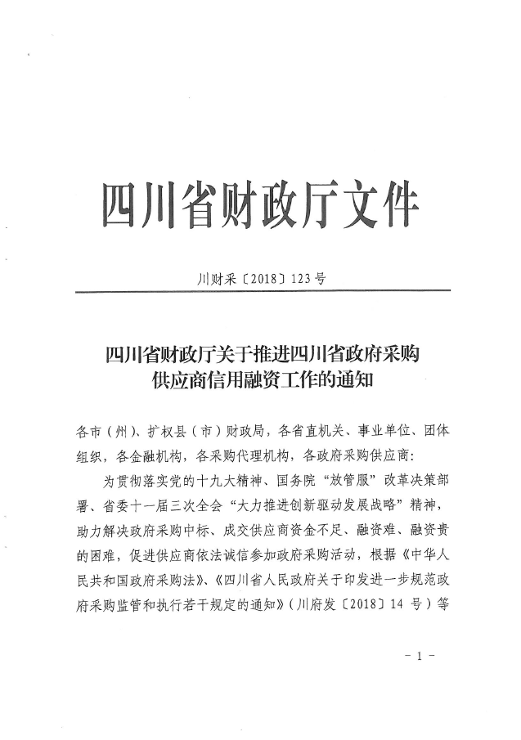
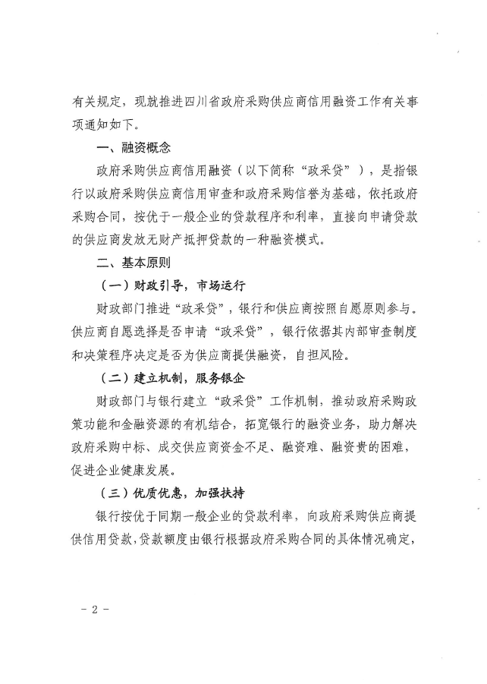
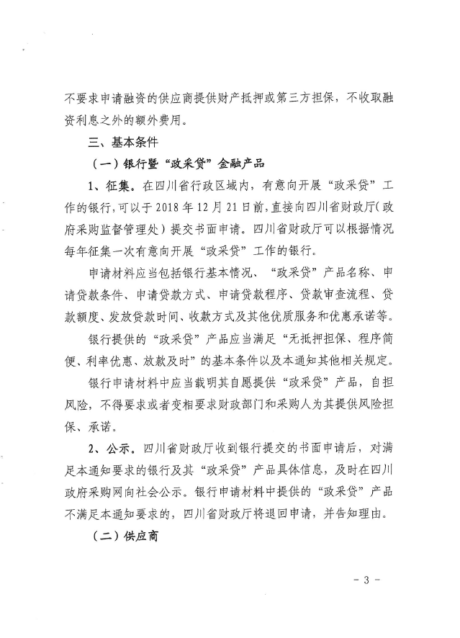
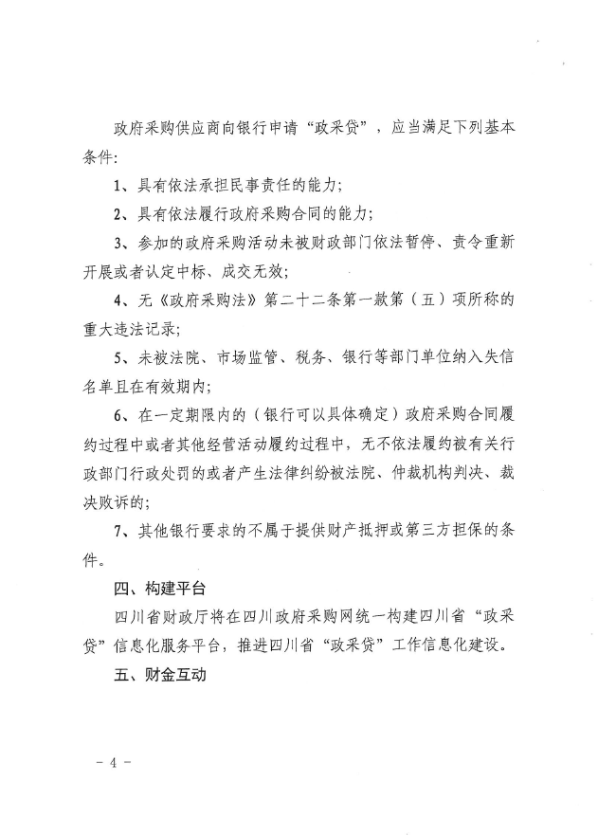
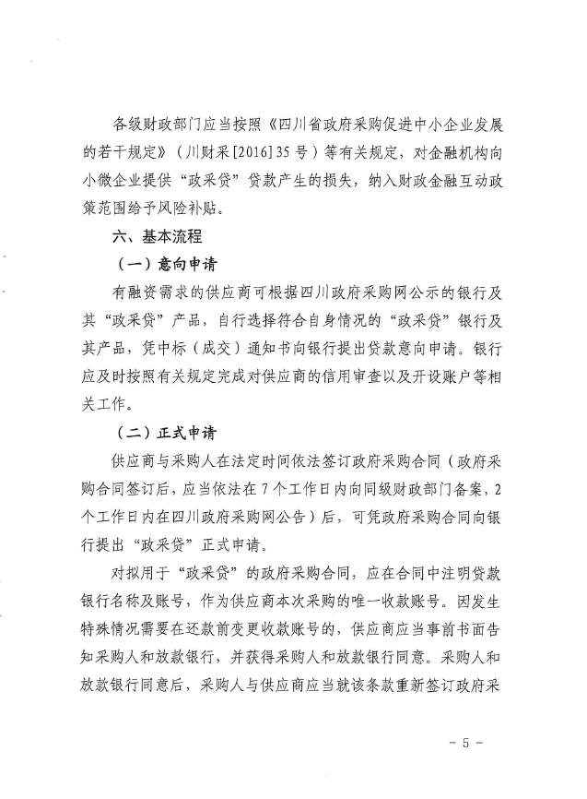
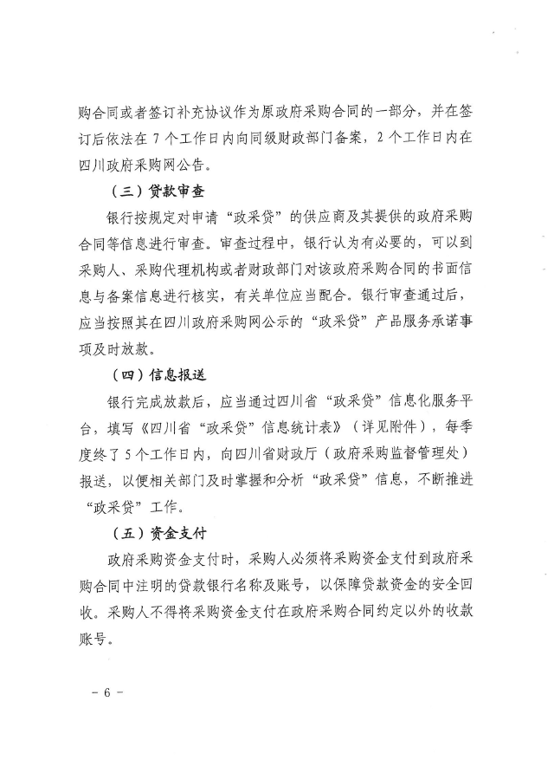
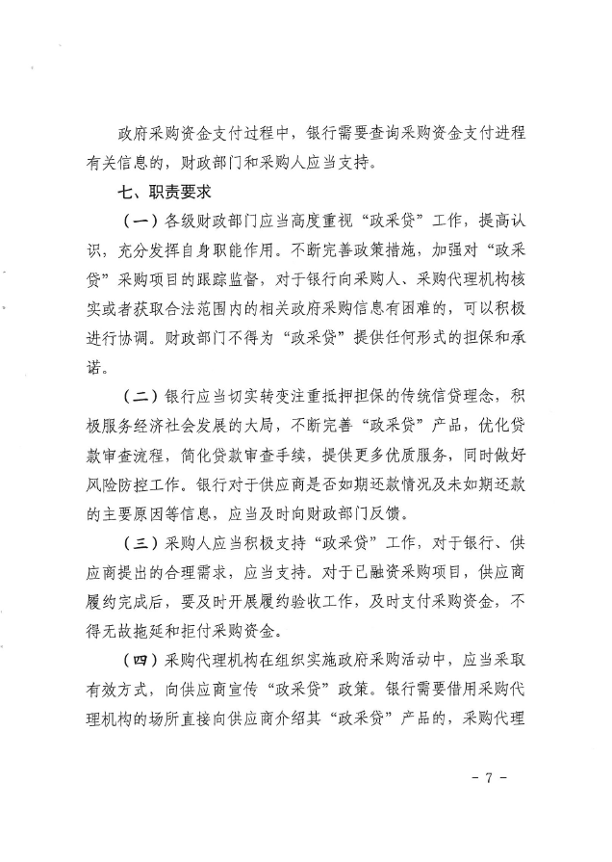
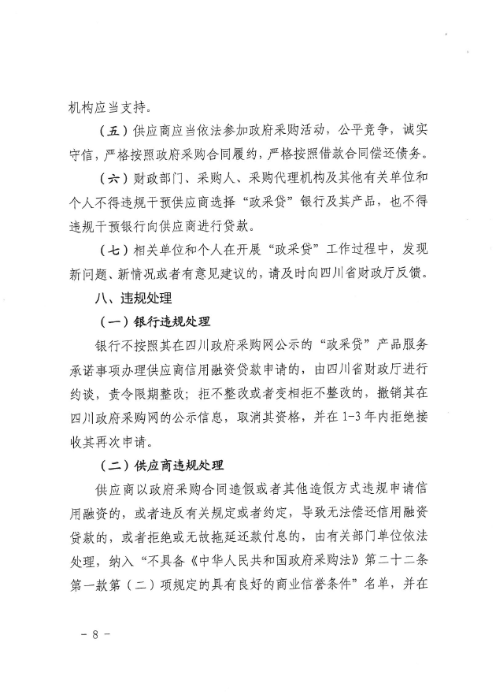
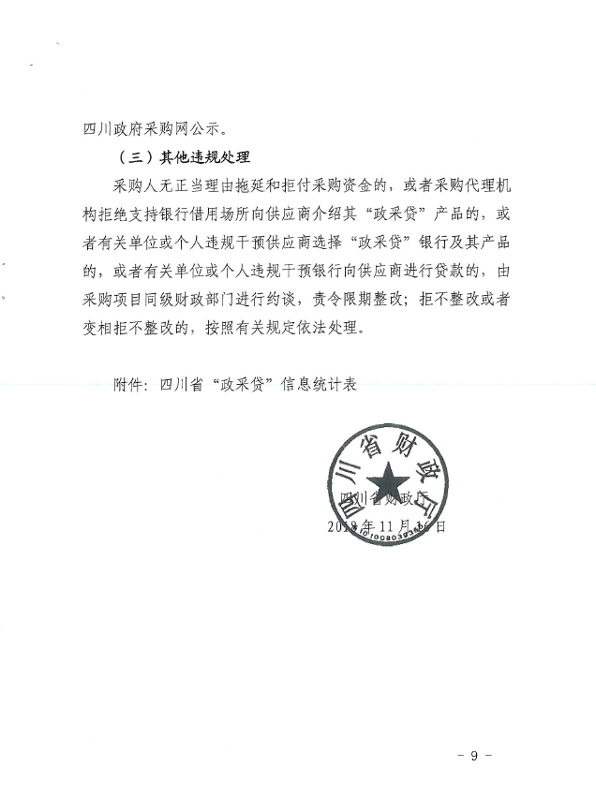
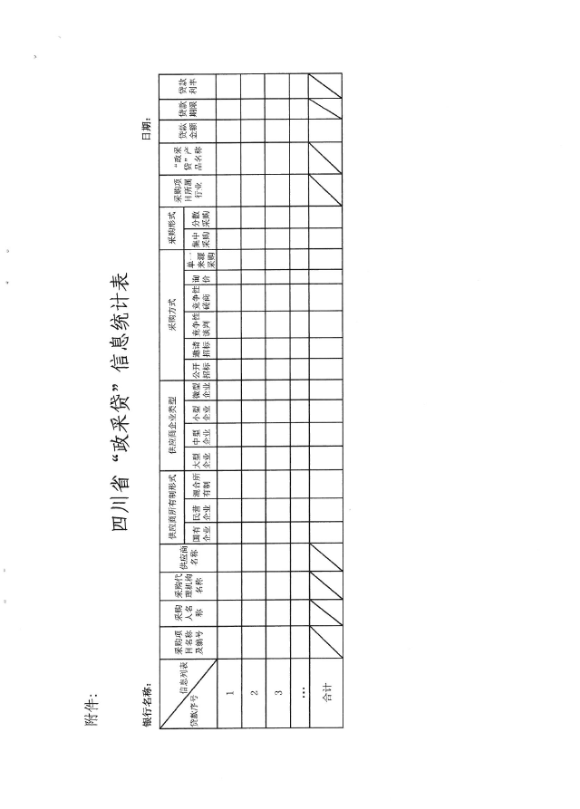

附件二：《成都市中小企业政府采购信用融资暂行办法》和《成都市级支持中小企业政府采购信用融资实施方案》




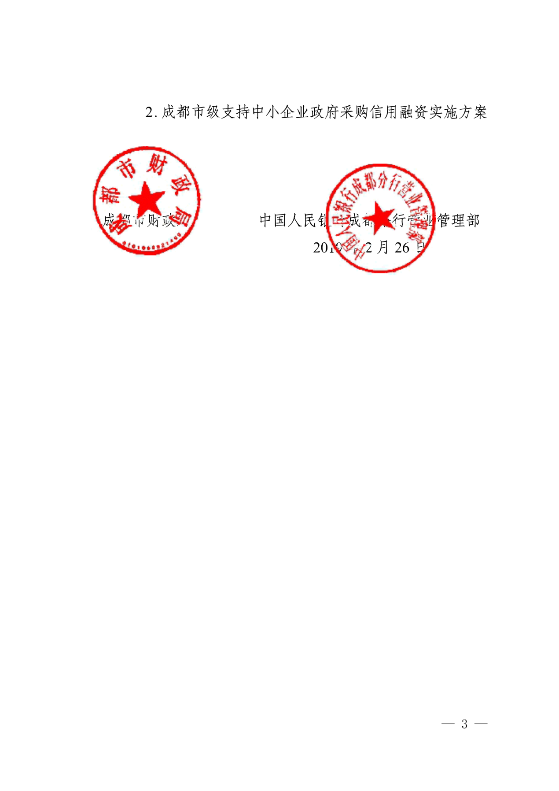













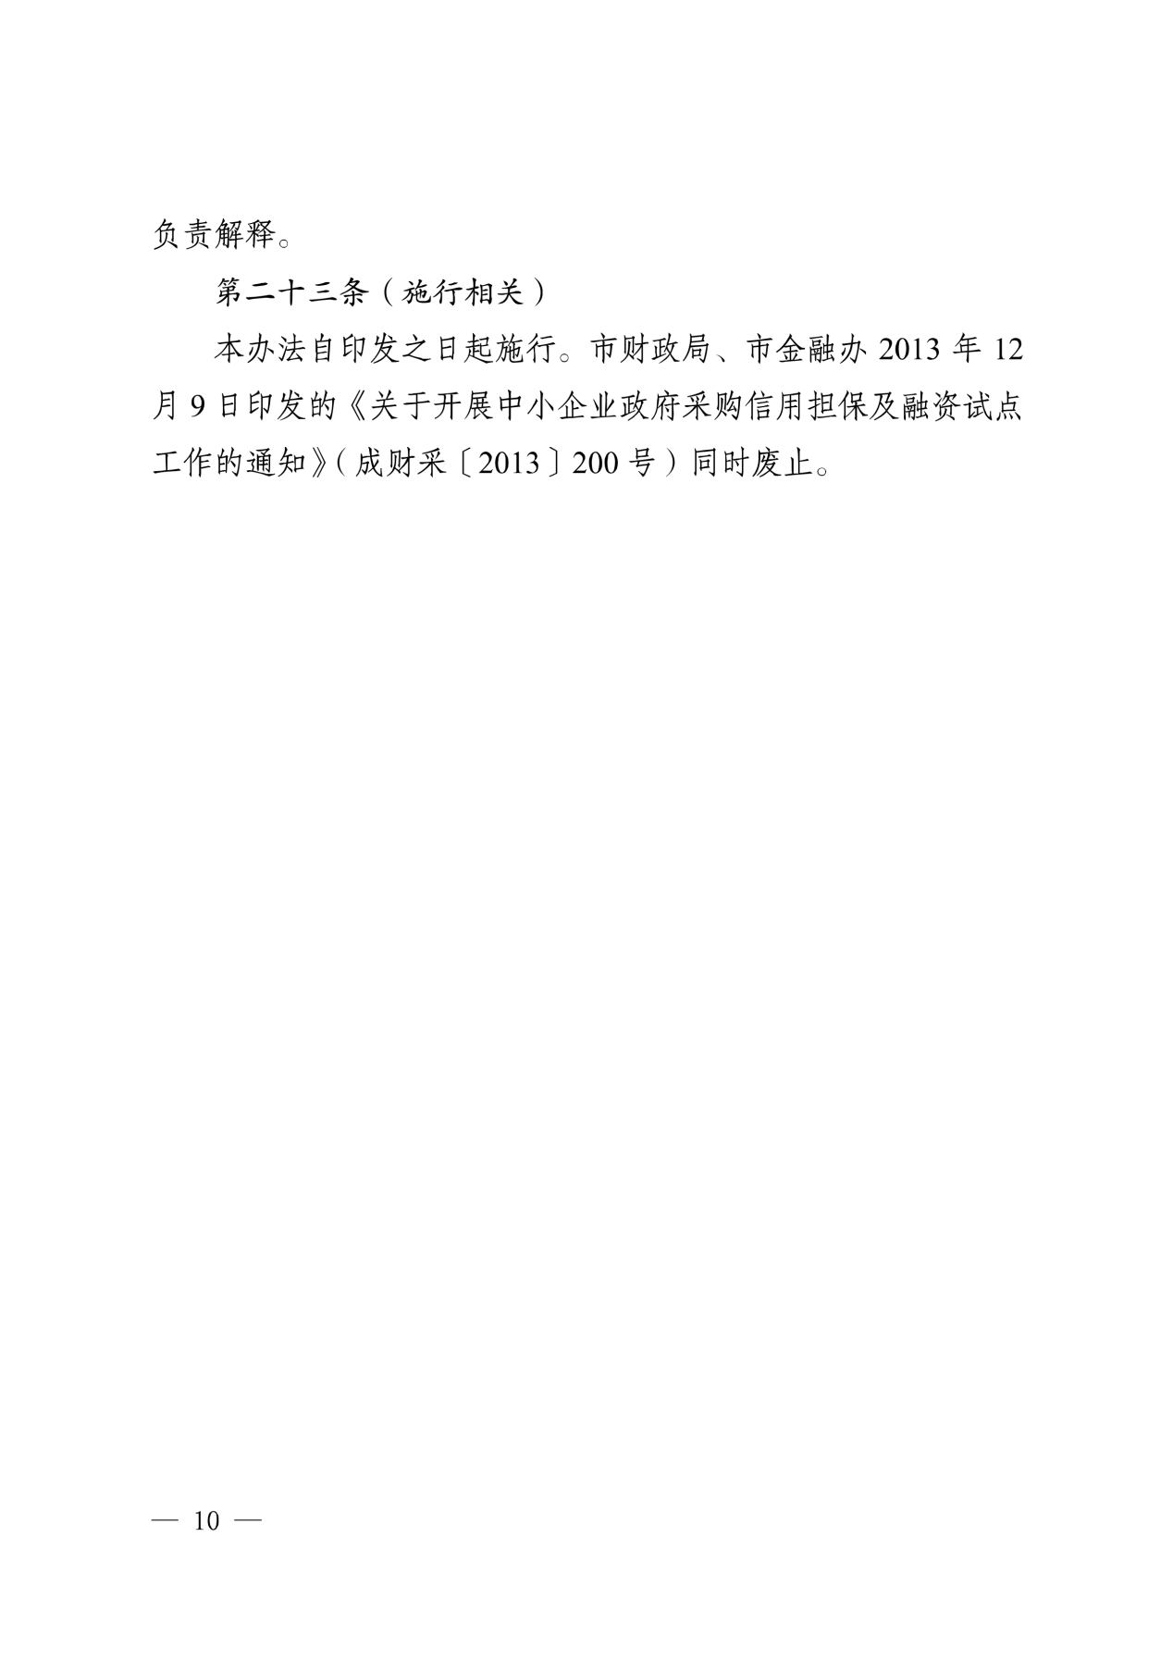









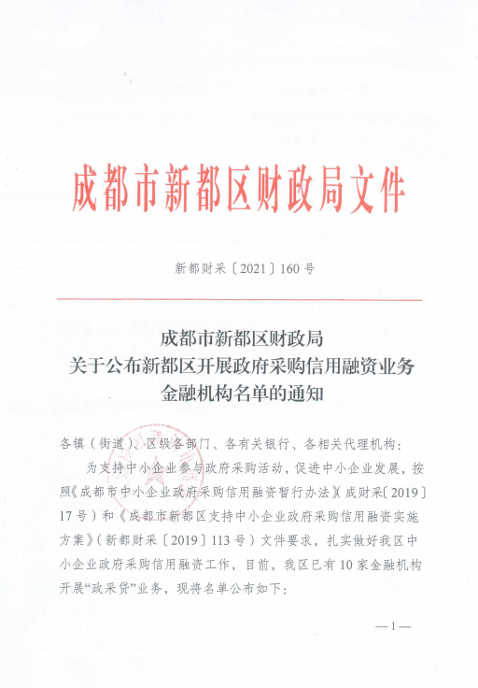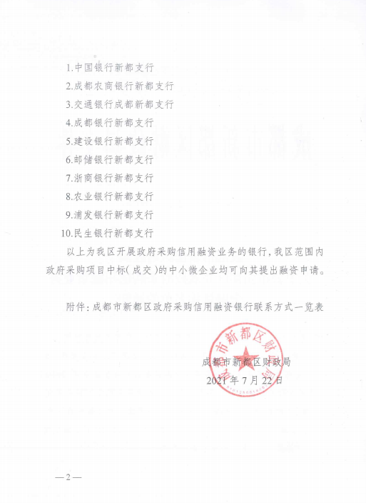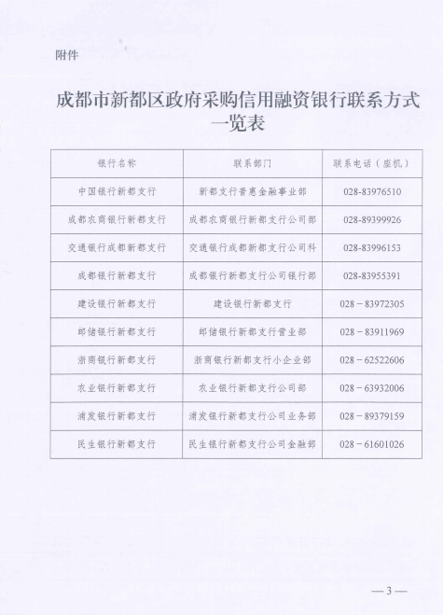

附件三：政府采购云平台使用介绍
1.输入网址：https://www.zcygov.cn
2.选择与项目对应的行政区域如：四川省-成都市-成都市本级
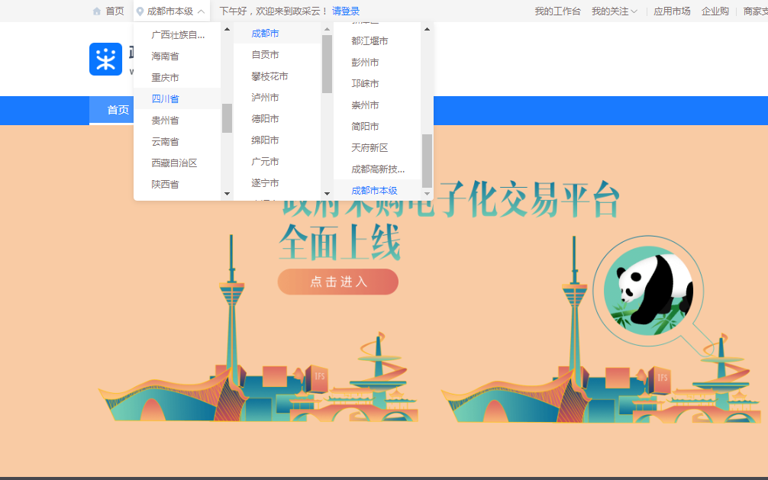

- 点击操作指南-供应商
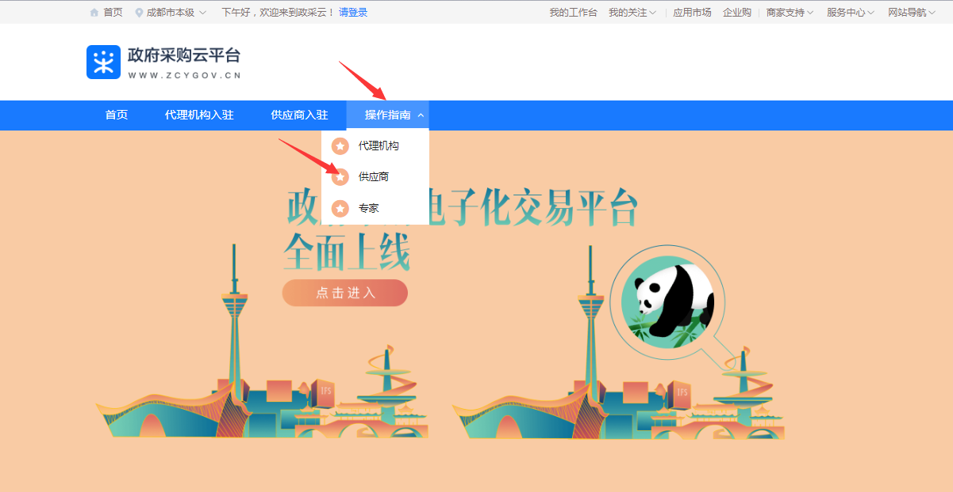
4.进入政采云供应商学习专题页面（https://edu.zcygov.cn/luban/xxzt-chengdu-gys?utm=a0017.b1347.cl50.5.0917bc90b7bb11eb807c353645758db6）
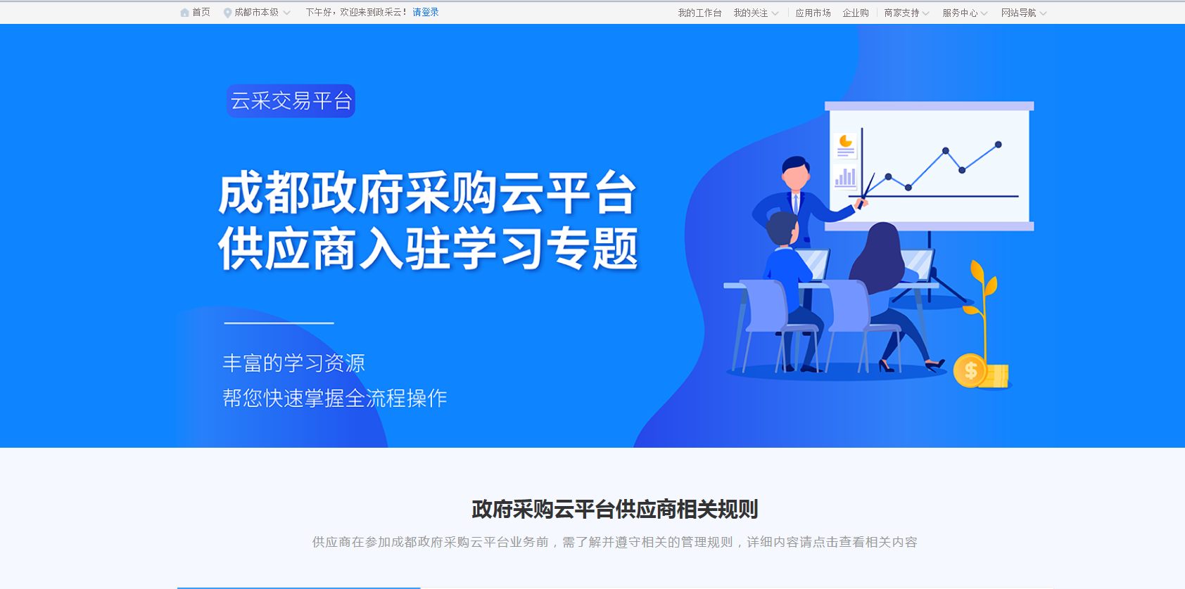
5.供应商资讯服务渠道
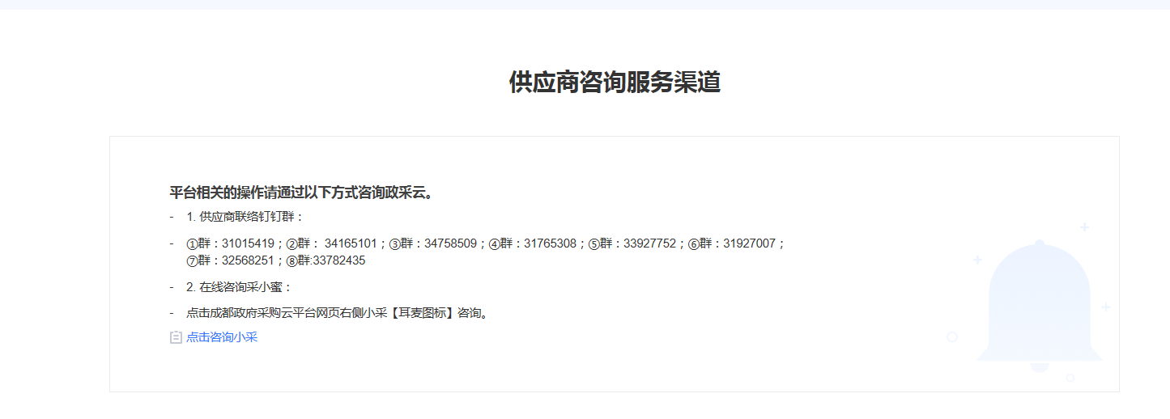
6.入驻政府采购云平台（注册）
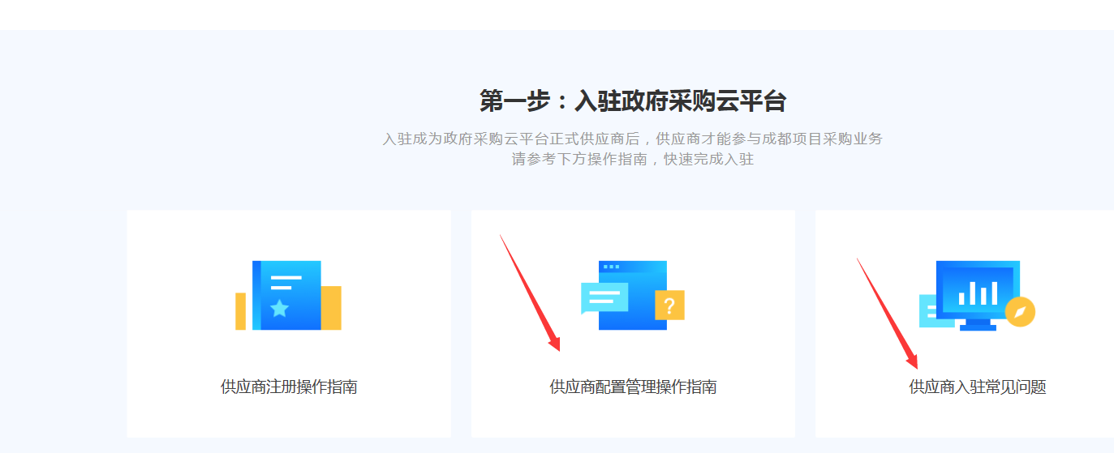
7.下载《供应商政府采购项目电子交易操作指南》
